
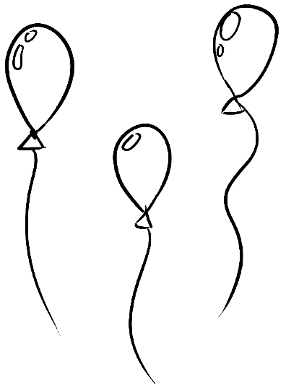
Leerlingenbundel

Laat je STEM horen tegen voedselverspilling

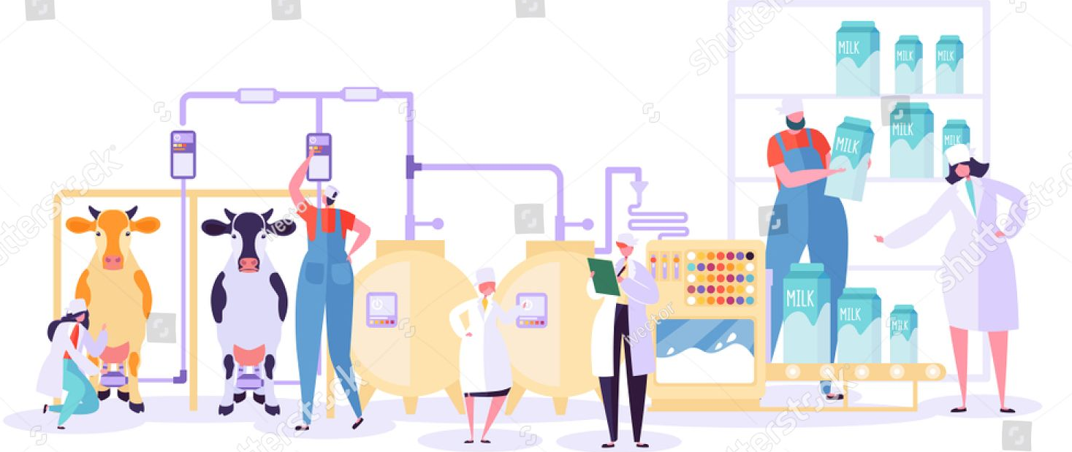
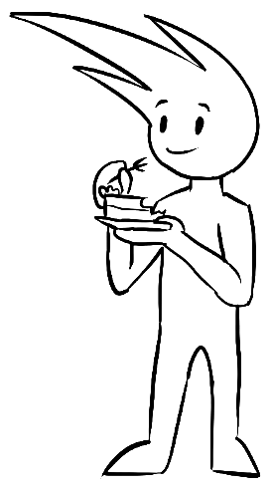
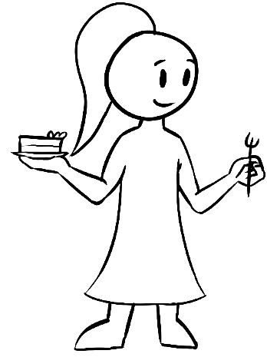
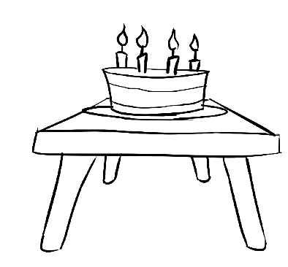

Inhoud
1. Een introductie 5
2. Voedselverspilling bij ons thuis 11
3. Wat leeft er in mijn eten? 27
4. Hoe kunnen micro-organismen nuttig zijn in onze voeding? 31
5. De bestrijdingsdienst 39
6. Temperatuur vs. micro-organismen 46
7. Bewaren 54
8. De woestijnkoelkast deel 1 64
9. De woestijnkoelkast deel 2 67
10. Hoe beoordeel je of je een product nog mag eten? 70
11. Wat met restjes? 75
12. Wat kan ik nu veranderen om voedselverspilling tegen te gaan? 83

Een introductie

Van boomgaard naar appeltaart
Hieronder zie je 100 appels getekend. Zij zouden graag appeltaart worden. Onderweg van de boomgaard naar de oven moeten zij echter nog heel wat hindernissen overwinnen en niet iedere appel haalt het einde van de reis. Passeer langs ieder station en kleur het aantal appels dat hier verloren gaat. Alle stations stellen schakels voor in de voedingsketen die hieronder wordt uitgebeeld.
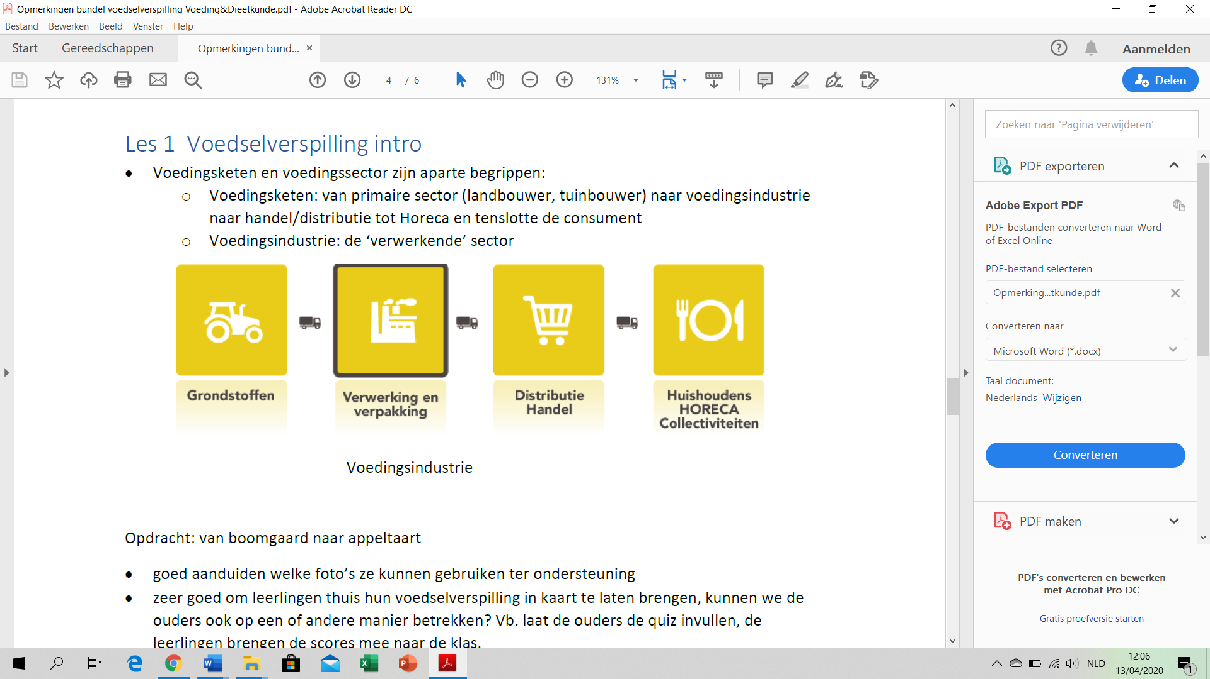
Hoe komt voeding van op het veld tot op je bord?
…………………………………………………………………………………………………………………………………………………………………………………………………………………………………………………………………………………………………………………………………………………………………………………………………………
………………………………………………………………………………………………………………………………………………………………………………………………………………………………………………………………………………………………………………………………………………………………………………………………………....
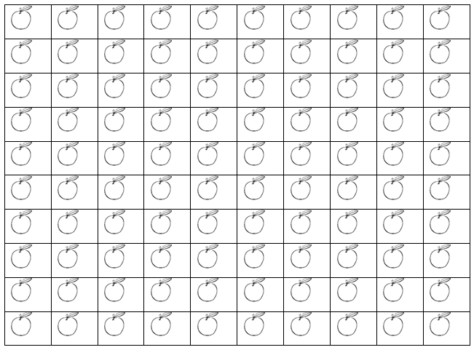
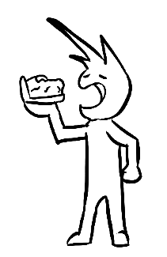
Hoeveel appels gaan bij de boer verloren? ……… appels. Kleur deze rood.
Hoeveel appels gaan in de voedingsindustrie verloren? ……. appels. Kleur deze blauw.
Hoeveel appels gaan verloren tijdens het vervoer? ……. appels. Kleur deze geel.
Hoeveel appels gaan verloren bij de verkoper of in de winkel? ……..appels. Kleur deze oranje.
Hoeveel appels gaan verloren bij de consument? ……. appels. Kleur deze bruin.
Hoeveel appels houd je nu nog over? …… appels. Hoeveel percent is dit? ……… %
Als je weet dat je 5 appels nodig hebt om één taart te bakken, hoeveel taarten had je dan kunnen bakken met alle 100 appels? ………… taarten.
Hoeveel taarten kan je nu slechts bakken omdat er onderweg nog appels verloren gaan?
…….. taarten

Station 1 : de boer
Kan jij redenen bedenken waarom hier appels verloren gaan? De foto’s helpen je op weg.
…………………………………………………………………………………………………
…………………………………………………………………………………………………
…………………………………………………………………………………………………
Station 2: de voedingsindustrie
Kan jij redenen bedenken waarom hier appels verloren gaan? De foto’s helpen je op weg.
…………………………………………………………………………………………………
………………………………………………………………………………………………….
…………………………………………………………………………………………………
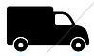
Station 3: het vervoer
Kan jij redenen bedenken waarom hier appels verloren gaan? De foto’s helpen je op weg.
…………………………………………………………………………………………………
…………………………………………………………………………………………………
…………………………………………………………………………………………………

Station 4: de verkoper/in de winkel
Kan jij redenen bedenken waarom hier appels verloren gaan? De foto’s helpen je op weg.
……………………………………………………………………………………………….
……………………………………………………………………………………………….
……………………………………………………………………………………………….
Station 5: bij de consument
Kan jij redenen bedenken waarom hier appels verloren gaan? De foto’s helpen je op weg.
…………………………………………………………………………………………………
…………………………………………………………………………………………………
…………………………………………………………………………………………………

In welk station gingen de meeste appels verloren?........................................……….
Vind je dat verrassend? Waarom (niet)? ………………………………………………....
………………………………………………………………………..………………..…………………………………………………………………………………………………………

Wat is volgens jou het thema van deze les? Vul dit bovenaan de bundel in als titel.
Waaraan denk je nog als je dit woord hoort? …………………………………………….
………………………………………………………………………………………………….………………………………………………………………………………………………….……………………………………………………………………………………………….....
………………………………………………………………………………………………….

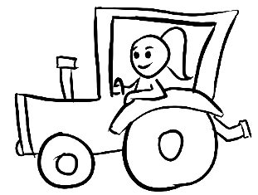

Vraag en antwoord:

enkele weetjes over voedselverspilling
1 | 18 à 26 kg. Dit is de massa van  2 volle schoolrugzakken.
2 | 90€ of genoeg om ongeveer  8 keer naar de bioscoop te gaan.
3 | 4 à 6 sneden
4 | 1/3
5 | 6 op 10 Vlamingen
6 | fruit
7 | 260 miljoen olifanten
8 | 15 keer meer
9 | noten, zaden en pitten
10 | 58%
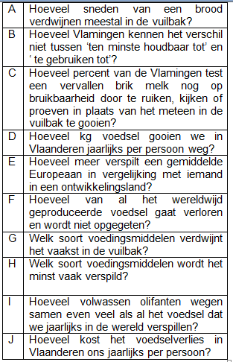
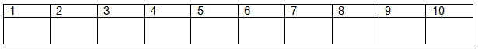
Verbind de antwoorden uit de linkse kolom met de vragen uit de rechtse kolom en kom zo heel wat te weten over wat en hoeveel we zoal weggooien.

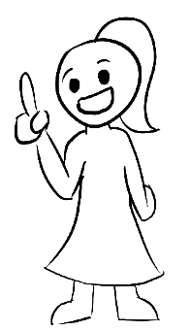

Verspillingsaudit – Wat gooi jij allemaal weg?
Hou 5 dagen lang bij welke voedingsmiddelen jij allemaal weggooit en noteer erbij waarom.
Datum | Wat gooide je weg? | Waarom gooide je het weg?
14/02 | Vis, vlees of vleeswaren  Zuivel  Brood  Fruit  Groenten  Iets anders, namelijk… | Zuivel: Ik lustte mijn yoghurtje niet.  Brood: Ik had te veel boterhammen bij ’s middags.  Fruit: Mijn mandarijntje was beschimmeld.
Vis, vlees of vleeswaren
Zuivel
Brood
Fruit
Groenten
Iets anders, namelijk…

Vis, vlees of vleeswaren
Zuivel
Brood
Fruit
Groenten
Iets anders, namelijk…

Vis, vlees of vleeswaren
Zuivel
Brood
Fruit
Groenten
Iets anders, namelijk…

Vis, vlees of vleeswaren
Zuivel
Brood
Fruit
Groenten
Iets anders, namelijk…

Vis, vlees of vleeswaren
Zuivel
Brood
Fruit
Groenten
Iets anders, namelijk…

Voedselverspilling bij ons thuis

Bespreking van de verspillingsaudit
Vergelijk jouw verspillingsaudit met die van je buur en beantwoord samen de volgende vragen.
Wat zijn de grote verschillen en gelijkenissen tussen jullie audits?
Gelijkenissen: …………………………………………………………………………………………………
…………………………………………………………………………………………………
Verschillen: …………………………………………………………………………………………………
…………………………………………………………………………………………………
Herken je een patroon in het soort voedsel dat jullie verspillen? Ja/Nee (omcirkel), want…………………………………………………………………………………………..
….……………………………………………………………………………………………..
…………………………………………………………………………………………………
Herken je een patroon in de reden waarom jullie voedsel weggooien? Ja/Nee (omcirkel), want ………………………………………………………………………………. …………………………………………………………………………………………………..…………………………………………………………………………………………………..
Op welke manier zou je nog kunnen nagaan hoeveel je verspilt?
…………………………………………………………………………………………………
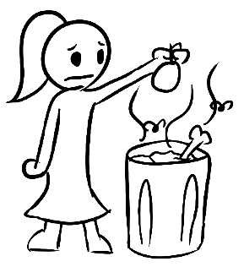
…………………………………………………………………………………………………
EXTRA - Wat vond je moeilijk aan het bijhouden van je eigen verspillingsgedrag?
………………………………………………………………………………………………………………………………………………..................................
EXTRA - Denk je dat je zelf meer of minder verspilt dan jouw klasgenoten? Meer/Minder (omcirkel)
Waarom denk je dat?
………………………………………………………………………………………………………………………………………………………………………

Welke producten worden het vaakst verspild?
Bekijk het taartdiagram hieronder. Bij welke producten horen de volgende cijfers? Schrijf in ieder taartpunt de letter van de juiste productgroep. Eentje krijg je al cadeau.
A |  | Groenten | F |  | Kruiden en sauzen
B |  | Droge voeding zoals bloem, pasta en snacks als chips en snoep | G |  | Noten, zaden en pitten
C |  | Fruit | H |  | Restjes van de warme maaltijd
D |  | Brood en broodvervangers als pistolets | I |  | Zuivelproducten als melk en desserts
E |  | Vlees, vis, gevogelte
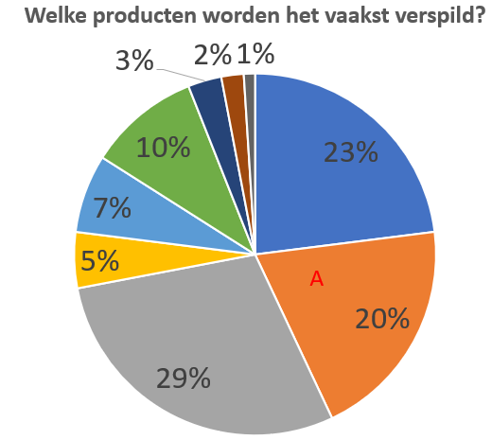

Leid uit het taartdiagram af welke 5 producten het vaakst verspild worden.
1 )……………………………………………………………………………..
2 )……………………………………………………………………………..
3 )…………………………………………………………………………….
4) ……………………………………………………………………………..
5 )…………………………………………………………………………….

Komt dit overeen met de gegevens uit jouw verspillingsaudit? …………………………………………………………………………………………………

Waarom denk je dat net deze producten zo vaak in de vuilbak verdwijnen?
…………………………………………………………………………………………………
…………………………………………………………………………………………………

Uitdaging
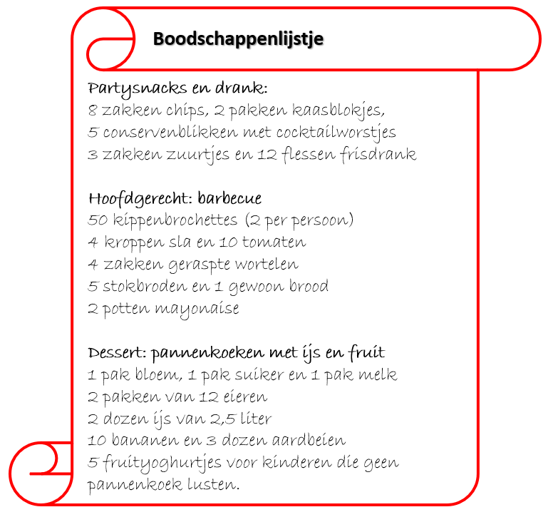
Lowie en Olivia, twee klasgenootjes, geven een feestje om hun dertiende verjaardag te vieren. Samen met hun ouders hebben zij een boodschappenlijstje gemaakt om van het feestje een waar succes te maken.

Omdat er onderling slecht werd afgesproken wie naar de winkel zou gaan, hebben zowel de mama als de papa van Olivia én de zus en oma van Lowie alle dingen op het lijstje aangekocht. Hierdoor is er nu vier keer meer drank en voeding dan nodig. Voorlopig maken zij zich nog geen zorgen: de feestvierders krijgen dit heus wel op! Even later is het feest volop aan de gang. Alle leerlingen zijn aanwezig en iedereen heeft het reuze naar zijn zin. Als iedereen ’s avonds weer naar huis is, moeten de feestvarkens en hun familie echter toegeven dat er nog héél wat over is. Op de keukentafel staan nog drie grote dozen vol met drank en etenswaren.
PROBLEEM: Hoe kunnen Lowie en Olivia ervoor zorgen dat dit overtollige voedsel niet verspild wordt?
In groepjes van 5 leerlingen zullen jullie een oplossing zoeken voor het probleem van Lowie en Olivia. Als eindproduct maken jullie per groep één infographic waarin jullie tips en uitleg geven aan de familie van Olivia en Lowie om zo weinig mogelijk voedsel te verspillen. Een infographic is een soort poster die informatie op een speelse manier weergeeft via een combinatie van afbeeldingen en tekst. Op de volgende pagina vind je een voorbeeld.
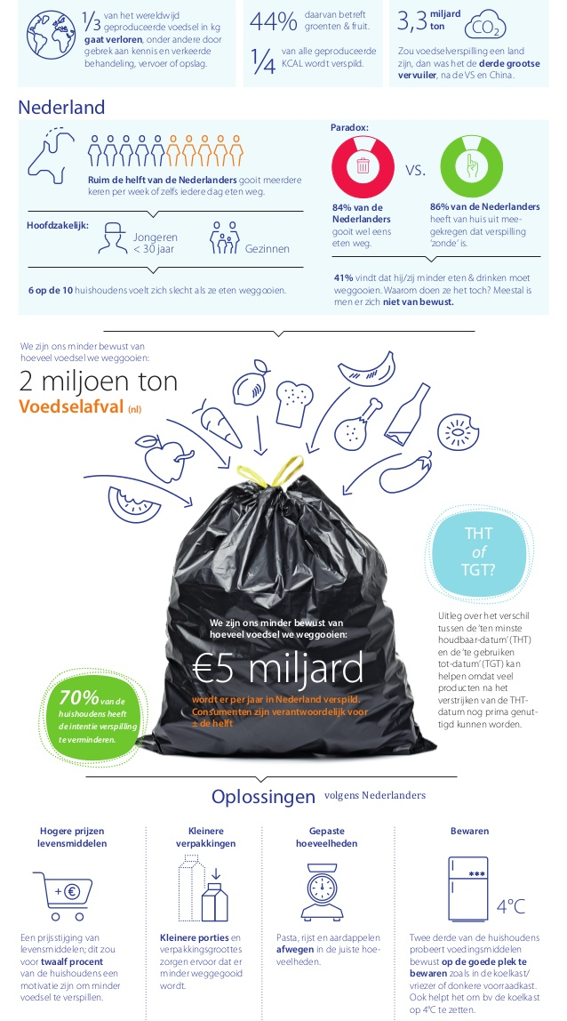

Rolverdeling tijdens het groepswerk
Ik werk samen met… Noteer hier de namen van je groepsgenoten.
1)
2)
3)
4)
Wie vervult welke rol? Schrijf achter iedere rol de naam van een groepsgenoot of je eigen naam.

De spion: ……………………………………………………………………………………
- Mag een kijkje nemen bij een ander groepje als de groep vastzit.
- Haalt de leerkracht erbij als het daarna nog steeds niet duidelijk is.
- Zorgt ervoor dat er rustig gewerkt wordt, zodat andere groepen niet gestoord worden.
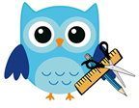
De materiaalmeester: ………………………………………………………………………
- Haalt het materiaal dat nodig is voor de experimenten en brengt het na afloop netjes weer terug.
- Bewaakt dat er zorg gedragen wordt voor het materiaal tijdens de les.

- Zorgt dat iedereen achteraf mee helpt opruimen. Zelf helpt hij natuurlijk mee.
De schrijfkampioen: ……………………………………………………………………
- Schrijft het groepsantwoord op en gaat na of iedereen hiermee akkoord gaat.
- Leest het antwoord duidelijk voor ter controle zodat iedereen het kan noteren.
- Is verantwoordelijk voor het afhalen en terugbrengen van de correctiesleutel.
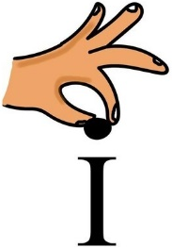
Het puntje op de i: ……………………………………………………………………………
- Houdt de tijd in het oog en zorgt dat er doorgewerkt wordt.
- Dubbelcheckt groepswerkopdrachten en de infographic zodat er geen fouten meer in staan.
- Bewaakt de sfeer in de groep. Bij problemen wordt meteen de leerkracht ingeschakeld.

De planner: ………………………………………………………………………………
- Zorgt ervoor dat het voor iedereen duidelijk is wat hij of zij moet doen.
- Zorgt ervoor dat iedereen aan de beurt komt en zijn verantwoordelijkheid n neemt.
- Zorgt ervoor dat de groep bij groepsopdrachten snel uit de startblokken
kan schieten (tafels samen zetten, groepsleden samenroepen).

Zelfevaluatie: in te vullen tijdens de laatste les
Bekijk onderstaande stellingen en zet een kruisje in de kolom die op jou van toepassing is. | 
Initiatief nemen: Als de leerkracht het signaal geeft om te starten, begin ik uit mezelf aan de opdracht. Ik heb geen aansporing nodig van mijn groepsgenoten of de leerkracht.
Houding: Ik draag actief bij aan de opdrachten en experimenten en ben steeds enthousiast.
Planning: Ik volg de stappen in de werkbundel of de instructies van de leerkracht en ga logisch en systematisch te werk.
Richting: Ik weet waar ik mee bezig ben en snap waarom we bepaalde opdrachten of experimenten uitvoeren.
Voorbereiding: Ik ben steeds in orde met de voorbereidingsopdrachten en heb alle benodigde materialen bij.
Sfeer: Ik zorg ervoor dat iedereen zich goed voelt, sluit niemand uit en respecteer al mijn groepsgenoten.
Helpende hand: Als een groepsgenoot moeite heeft met de opdrachten of experimenten of iets niet begrijpt, bied ik hulp of geef ik meer uitleg.
Taakverdeling: Ik vervul mijn rol in het groepswerk zoals vooraf afgesproken werd en draag verantwoordelijkheid voor het slagen van de experimenten en opdrachten.
Samenwerken: Ik zorg er mee voor dat we de opdrachten en experimenten samen en goed afmaken.
Luisteren: Ik luister naar de ideeën en meningen van alle groepsgenoten en laat iedereen uitpraten.
Inbreng: Ik durf zelf mijn mening geven en mogelijke oplossingen aanbrengen voor problemen.
Doorzettingsvermogen: Ik hou me steeds bezig met de opdracht en raak niet afgeleid. Ik leid ook geen andere groepsleden of groepjes af.
Volledigheid: Ik heb mijn werkbundel netjes ingevuld zodat er overal een antwoord staat.
Materiaal: Ik draag zorg voor de materialen die we gebruiken en ruim steeds mee op.
Taalgebruik: Tijdens het groepswerk spreek ik Algemeen Nederlands en geen dialect.

Wat was jouw positie binnen jouw groep? Zet een kruisje in het vakje dat op jou van toepassing is.
Ik was beter dan het gemiddelde van de groep. | Ik beantwoord aan het gemiddelde van de groep. | Ik was minder goed dan de rest van de groep. | Ik was een last voor de groep.
Leg uit waarom je jezelf deze score geeft.
……………………………………………………………………………………………………………………………………………………………………………………………………………………………………………………………………………………………………………………
……………………………………………………………………………………………………………………………………………………………………………………………………………………………………………………………………………………………………………………
……………………………………………………………………………………………………………………………………………………………………………………………………………………………………………………………………………………………………………………
Hoe is het groepswerk verlopen? Wat ging goed? Wat ging minder goed?
……………………………………………………………………………………………………………………………………………………………………………………………………………………………………………………………………………………………………………………
……………………………………………………………………………………………………………………………………………………………………………………………………………………………………………………………………………………………………………………
…………………………………………………………………………………………………………………………………………………………
…………………………………………………………………………………………………………………………………………………………

Wat kun je zelf meer of anders doen om een volgend groepswerk beter te laten verlopen?
……………………………………………………………………………………………………………………………………………………………………………………………………………………………………………………………………………………………………………………
……………………………………………………………………………………………………………………………………………………………………………………………………………………………………………………………………………………………………………………
…………………………………………………………………………………………………………………………………………………………
…………………………………………………………………………………………………………………………………………………………

Vond je het leuk in jouw groepje? Waarom wel/niet?
……………………………………………………………………………………………………………………………………………………………………………………………………………………………………………………………………………………………………………………
………………………………………………………………………………………………………………………………………………………………………………………………………………………………………………………………………………………………………………………………………………………………………………………………………………………………………………………………………………
…………………………………………………………………………………………………………………………………………………………

Wat wil je nog kwijt aan de leerkracht?
……………………………………………………………………………………………………………………………………………………………………………………………………………………………………………………………………………………………………………………………………………………….
………………………………………………………………………………………………………………………………………………………………………………………………………………………………………………………………………………………………………………………………………………………………………………………………………………………………………………………………………………………………………………………………………………………………………………………………………………………………………………………………………………………………………………………………………………………………………………………………………………………………….

Anti-verspillingsquiz ingevuld door jezelf
Test alvast je eigen kennis over voedselverspilling en laat de quiz ook eens invullen door je mama of papa. Vul zelf de quiz een tweede keer in na de laatste les om te kijken hoeveel je geleerd hebt.
Welk product kan je na het verstrijken van de houdbaarheidsdatum best niet meer eten?  - cola  - chips  - worst  - bloem | Wat is de ideale temperatuur voor je koelkast?  - 2°C  - 4°C  - 8°C  - 10°C
Wat kan je niet krijgen van besmet voedsel?  - astma  - spierverlamming  - koorts  - diarree | Welke groente blijft langer houdbaar in de koelkast?  - ui  - paprika  - tomaat  - broccoli
Je hebt zin in appelmoes en merkt een kleine schimmelplek op aan de rand van de bokaal. Wat doe je?  - Je gooit de bokaal volledig weg.  - Je schept de schimmelplek weg en gebruikt de rest van de appelmoes.  - Je verwarmt de appelmoes in de microgolfoven om de schimmels te doden. | Een kipfilet met TGT-datum vervalt vandaag, maar door onverwachte plannen met je vrienden zal je hem vandaag sowieso niet gebruiken. Wat doe je?  - Je gooit hem maar meteen in de vuilbak.  - Je eet hem de volgende dag op, dat kan nog nét.  - Je kan hem ook volgende week nog eten, want de houdbaarheidsdatum is maar een richtlijn.  - Je vriest de kipfilet in voor een andere dag.
Op mijn potje yoghurt staat THT 14/03/2020. Wat doe ik op 15/03/2020?  - Ik gooi het potje yoghurt meteen in de vuilbak.  - Ik vries het potje in voor een andere keer.  - Ik kijk, ruik en proef om te beoordelen of de yoghurt nog veilig is. | Er is nog een restje brood over. Hoe lang kan je dit bewaren in de vriezer?  - 1 week  - 1 maand  - 1 jaar  - oneindig lang
Je hebt na het barbecueën nog een restje gebakken kip over. Hoe snel moet dit in de koelkast gezet worden?  - meteen  - binnen de 2u  - binnen de 5 uur  - Je moet wachten tot het volledig afgekoeld is. | Welke van de volgende micro-organismen is gewenst in bepaalde voedingsmiddelen zoals yoghurt?  - Lactobacillus bulgaricus  - Salmonella enterica  - Dermatofyten of huidschimmels  - Staphylococcus aureus
Voor je fruit in de koelkast legt, kan je het best grondig wassen.  - waar  - niet waar | Als je voedsel in de koelkast of vriezer bewaart, gaan de aanwezige bacteriën dood.  - waar  - niet waar
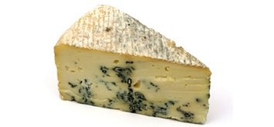  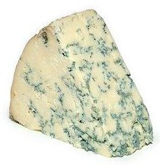  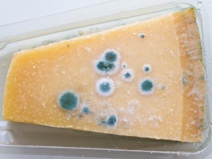  Van welke kaas proef je beter niet?  - kaas 1 kaas 2 kaas 3 | 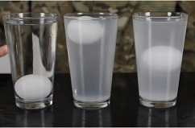  Welk ei is het oudst?  - het ei in het eerste glas  - het ei in het tweede glas  - het ei in het derde glas

Anti-verspillingsquiz ingevuld door mama of papa
Laat de quiz ook eens invullen door je mama of papa. Zo weet je met welke zaken hij/zij nog worstelt en kan je achteraf nuttige tips geven om voedselverspilling bij jou thuis tegen te gaan.
Welk product kan je na het verstrijken van de houdbaarheidsdatum best niet meer eten?  - cola  - chips  - worst  - bloem | Wat is de ideale temperatuur voor je koelkast?  - 2°C  - 4°C  - 8°C  - 10°C
Wat kan je niet krijgen van besmet voedsel?  - astma  - spierverlamming  - koorts  - diarree | Welke groente blijft langer houdbaar in de koelkast?  - ui  - paprika  - tomaat  - broccoli
Je hebt zin in appelmoes en merkt een kleine schimmelplek op aan de rand van de bokaal. Wat doe je?  - Je gooit de bokaal volledig weg.  - Je schept de schimmelplek weg en gebruikt de rest van de appelmoes.  - Je verwarmt de appelmoes in de microgolfoven om de schimmels te doden. | Een kipfilet met TGT-datum vervalt vandaag, maar door onverwachte plannen met je vrienden zal je hem vandaag sowieso niet gebruiken. Wat doe je?  - Je gooit hem maar meteen in de vuilbak.  - Je eet hem de volgende dag op, dat kan nog nét.  - Je kan hem ook volgende week nog eten, want de houdbaarheidsdatum is maar een richtlijn.  - Je vriest de kipfilet in voor een andere dag.
Op mijn potje yoghurt staat THT 14/03/2020. Wat doe ik op 15/03/2020?  - Ik gooi het potje yoghurt meteen in de vuilbak.  - Ik vries het potje in voor een andere keer.  - Ik kijk, ruik en proef om te beoordelen of de yoghurt nog veilig is. | Er is nog een restje brood over. Hoe lang kan je dit bewaren in de vriezer?  - 1 week  - 1 maand  - 1 jaar  - oneindig lang
Je hebt na het barbecueën nog een restje gebakken kip over. Hoe snel moet dit in de koelkast gezet worden?  - meteen  - binnen de 2u  - binnen de 5 uur  - Je moet wachten tot het volledig afgekoeld is. | Welke van de volgende micro-organismen is gewenst in bepaalde voedingsmiddelen zoals yoghurt?  - Lactobacillus bulgaricus  - Salmonella enterica  - Dermatofyten of huidschimmels  - Staphylococcus aureus
Voor je fruit in de koelkast legt, kan je het best grondig wassen.  - waar  - niet waar | Als je voedsel in de koelkast of vriezer bewaart, gaan de aanwezige bacteriën dood.  - waar  - niet waar
Van welke kaas proef je beter niet?  - kaas 1 kaas 2 kaas 3 | Welk ei is het oudst?  - het ei in het eerste glas  - het ei in het tweede glas  - het ei in het derde glas

Voedselverspilling, waarom is dat een probleem?
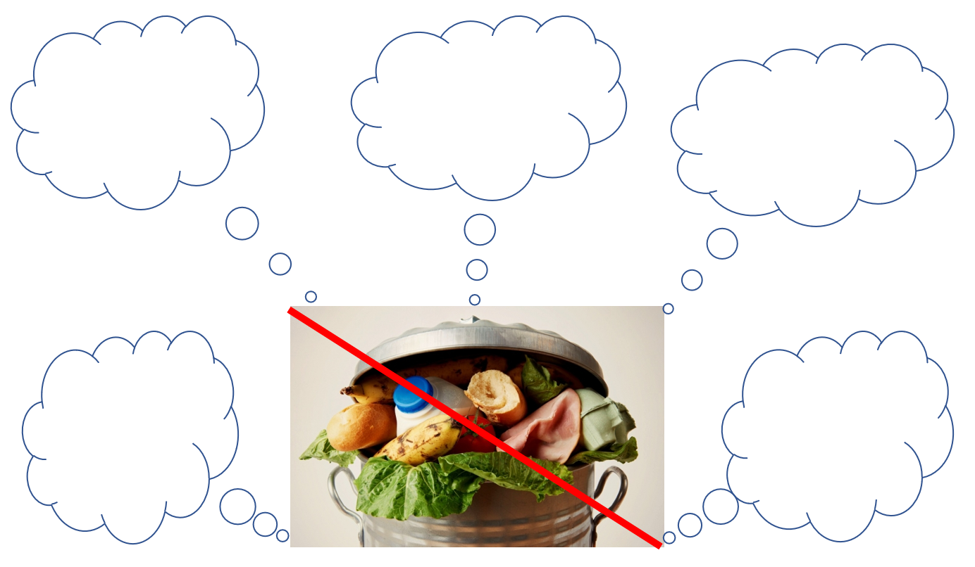
Noteer in de wolkjes redenen waarom jij voedselverspilling een probleem vindt.

Bekend, benieuwd, begrepen
Bekend  Noteer hier alles wat je al weet om het probleem te kunnen oplossen. | Benieuwd  Noteer hier dingen die je je afvraagt en dingen die je nog nodig hebt om het probleem op te lossen. | Begrepen  Noteer hier na iedere les wat je bijgeleerd hebt om het probleem te kunnen oplossen.
Beschimmelde voeding kunnen we niet meer opeten en gooien we in de vuilbak. | Hoe kunnen we ervoor zorgen dat voeding niet beschimmelt?

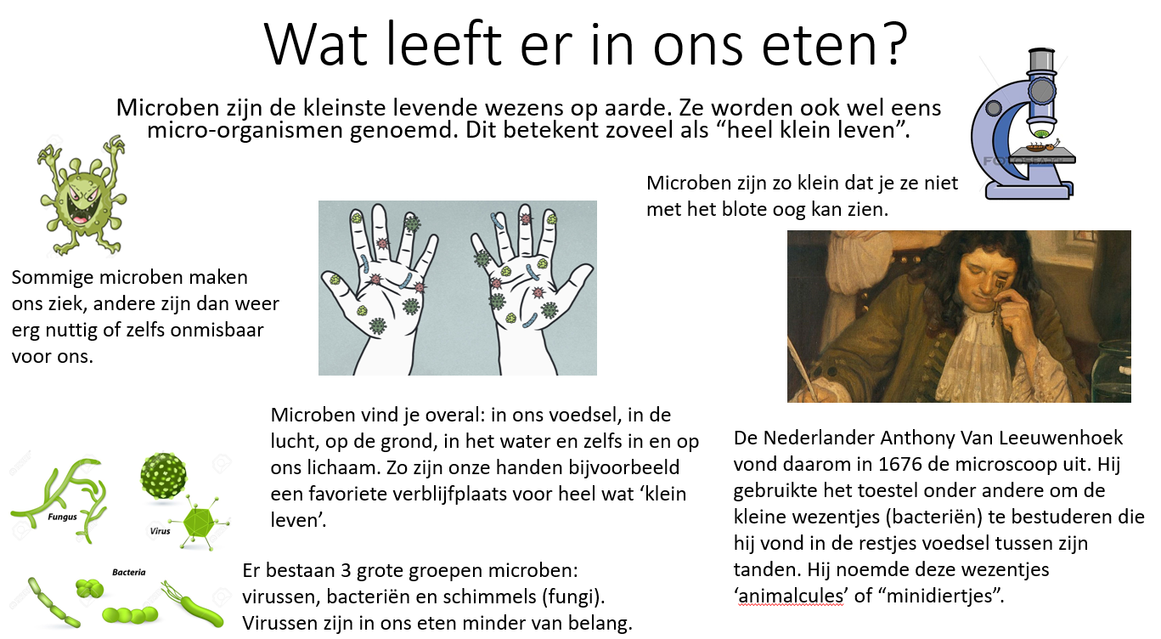
Voorbereiding les 3: Wat leeft er in ons eten
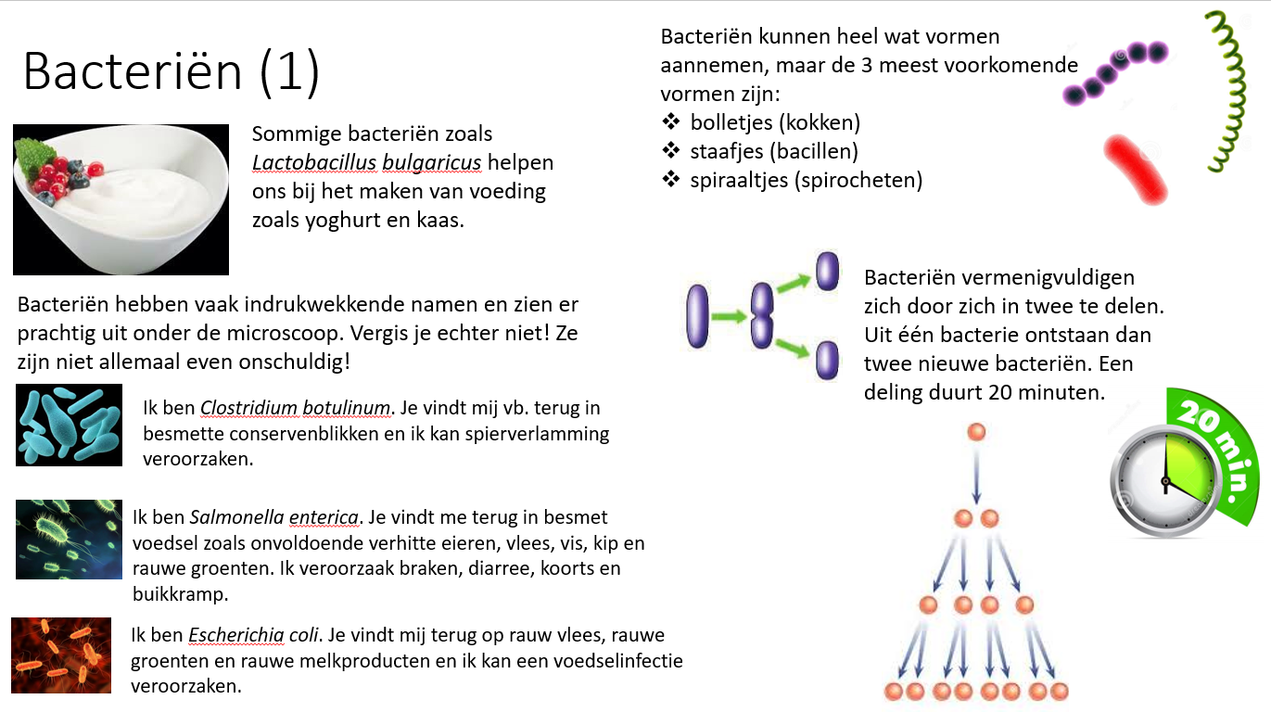
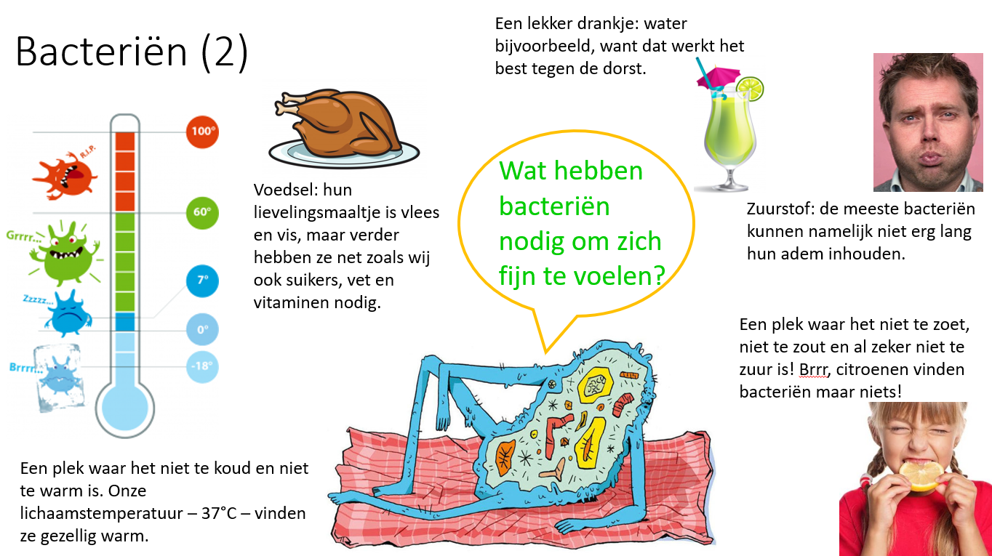
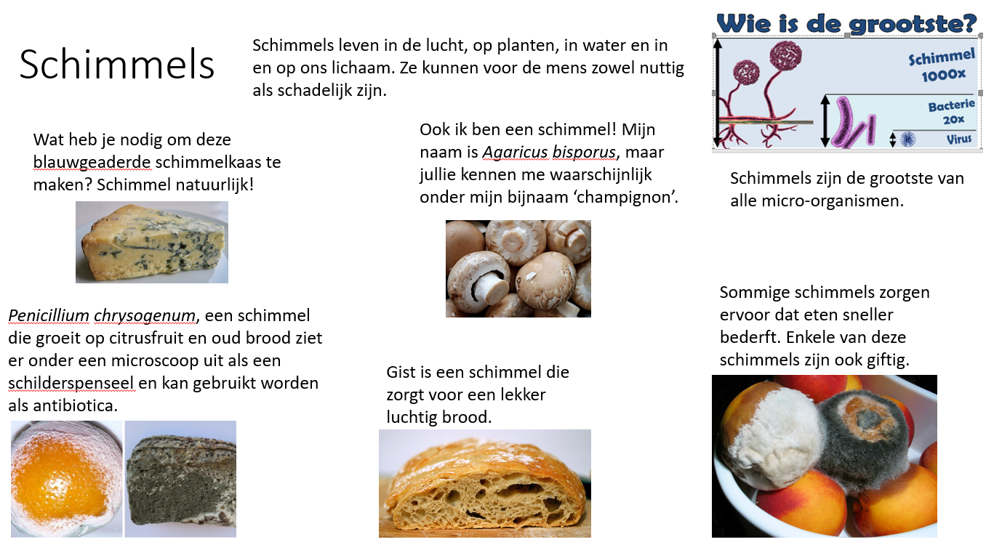

Wat leeft er in mijn eten?
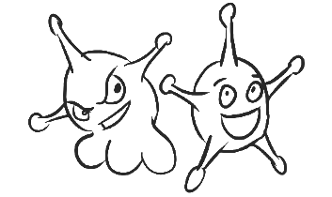

Inleiding
We hebben natuurlijk liever niet dat het eten dat we in huis halen bederft voor we het opeten. Wat zorgt ervoor dat ons eten slecht wordt en we het sneller weggooien? Wat kunnen we hiertegen doen? Wat wordt er al allemaal met ons eten gedaan om het zo vers mogelijk te houden? Dit zijn vragen waar alle sectoren in de voedingsketen veel tijd en moeite aan besteden. Zowel de landbouwers, de fabrikanten, als de consumenten zijn hier dagelijks mee bezig.
Micro-organismen zijn een belangrijke oorzaak van voedselbederf. Onder de micro-organismen vallen verschillende soorten zoals virussen, gisten, schimmels en bacteriën. Bacteriën komen in onze voeding het vaakst voor. Het zijn eencellige micro-organismen die bijna overal aanwezig zijn. Ze worden vaak als ziekmakers gezien, al is dit zeker niet altijd het geval. Er bestaan zowel goede als slechte bacteriën. In het verhaal van voedselverspilling richten we onze pijlen eerst op de slechte bacteriën. Dit zijn de bacteriën die ervoor zorgen dat ons eten bederft en die een voedselinfectie kunnen veroorzaken.
Heb je al van slechte bacteriën gehoord? Geef hier een voorbeeld van.
…………………..……………………..
Weet je ook in welk voedingsmiddel deze bacterie voorkomt?
…………………..……………………..
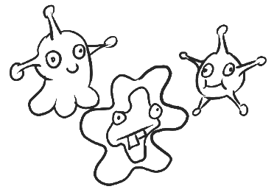

Waar komen jullie toch vandaan?
Bacteriën en andere micro-organismen komen op verschillende manieren in onze voeding terecht. Ze kunnen bijvoorbeeld van nature aanwezig zijn. Dit is vooral zo in dierlijke producten. Dieren dragen, net als mensen, een hoop bacteriën met zich mee. Het is daarom niet vreemd dat bacteriën automatisch in dierlijke producten te vinden zijn. Als ze niet van nature aanwezig zijn, kunnen micro-organismen ook worden toegevoegd tijdens productieprocessen van voedsel. In dit geval gaat het vooral over goede bacteriën die een functie hebben in het voedingsmiddel. Zo voegen bakkers gist toe bij het bakken van brood om het te doen rijzen. Er zijn veel producten die we dagelijks gebruiken die niet zouden bestaan zonder toevoeging van bacteriën. De laatste en voornaamste reden dat bacteriën in ons eten terecht komen, is contaminatie of besmetting. Dit houdt in dat voedingsmiddel en/of voorwerpen, bacteriën aan elkaar doorgeven doordat ze met elkaar in aanraking komen.
Kun je bij elke reden steeds enkele specifieke voorbeelden van voedingsmiddelen of situaties bedenken waarbij micro-organismen in ons eten terecht komen?
- Van nature aanwezig:

- Toegevoegd bij productie:

- Contaminatie:

Wat doet dat leven in mijn eten?
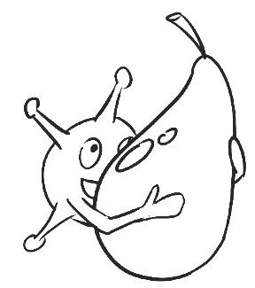
Micro-organismen kunnen we overal vinden, maar in voedingsmiddelen zitten er doorgaans meer dan op andere plaatsen. Hoe denk je dat het komt dat ze juist zo graag in ons eten verblijven?
…………………………………………………………………………………………………………………………………………………………………………………………………………………… ……………………………………………………

Bacteriën en andere micro-organismen hebben net als mensen een aantal zaken nodig die onmisbaar zijn om te overleven, goede leefomstandigheden als het ware. Biologen hebben ontdekt dat de meeste bacteriën die in onze voeding voorkomen het best overleven als volgende factoren gunstig voor ze zijn. Ze hebben een voorkeur voor een temperatuur van 10°C tot 40°C, een vochtige omgeving, aanwezigheid van zuurstof en een pH van 6 tot 8. De pH zegt iets over de zuurtegraad van de omgeving. Dit komt in de volgende les nog uitgebreider aan bod. Een laatste, onmisbare groeifactor voor bacteriën is de aanwezigheid van voedingsstoffen zoals eiwitten, koolhydraten (suikers), vetten, vitaminen en mineralen.
Etenswaren voldoen over het algemeen erg goed aan de eisen voor bacteriegroei. Dit is dan ook de reden dat bacteriën zo graag in ons eten verblijven: het is de ideale broeihaard. Het meeste voedsel dat we kopen, bevat kleine hoeveelheden bacteriën en andere micro-organismen. Meestal zijn deze onschadelijk en kan het voedsel zonder problemen gegeten worden. Pas wanneer ze zich massaal gaan ontwikkelen en er te veel micro-organismen aanwezig zijn, gaat het mis. Om dit te voorkomen en micro-organismen de baas te blijven, zijn er twee maatregelen die we treffen: bacteriën uitschakelen door conserveringstechnieken toe te passen en de bacterieontwikkeling onder controle houden door voedingsmiddelen juist te bewaren.

De bewaaruitdaging
Ga samen met je buur aan de slag als je van de leerkracht een voedingsmiddel hebt gekregen. Ga op het internet op zoek naar informatie over de beste bewaarmethode voor jouw product. Vul de technische fiche op de volgende pagina in om de bewaarmethode in kaart te brengen. Beantwoord verder nog de onderstaande vragen.
Welke bewaartechniek(en) is/zijn geschikt voor jullie product? Kun je ook verklaren waarom?
…………………………………………………………………………………………………………………………………………………………….…………………………………………………………………………………………………………………………………………
Welke bewaartechnieken zijn niet geschikt voor jullie product? Waarom zijn deze niet geschikt?
…………………………………………………………………………………………………………………………………………………………….…………………………………………………………………………………………………………………………………...……

Technische fiche bewaarmethode
Product
Bewaarmethode
Wat is het principe van de bewaarmethode? Wat gebeurt er met de micro-organismen?
Wat zijn de voordelen?
Wat zijn de nadelen?
Noem vijf andere voedingsmiddelen die ook op deze manier worden bewaard.
Welke middelen zijn nodig om deze bewaarmethode toe te passen?

Hoe kunnen micro-organismen nuttig zijn in onze voeding?

Inleiding:
In de vorige les maakten jullie kennis met micro-organismen en met bewaarmethoden voor voeding. Nu gaan jullie op speurtocht om te onderzoeken of er voedingsmiddelen zijn waar de aanwezigheid van micro-organismen juist zeer gewenst is.
Deze les is opgesplitst in twee delen: Eerst bestuderen jullie de weg van melk naar yoghurt, jullie lezen een tekst en lossen de bijhorende vragen op. Hierna voeren jullie in jullie vaste werkgroepje enkele laboproeven uit met yoghurt en melk.
Jullie starten met een oefening om jullie geheugen op te frissen. Vorige les bespraken jullie al micro-organismen die tijdens het productieproces aan voeding worden toegevoegd. Weten jullie nog welke dit zijn?
Hieronder staan vier foto’s van voedingsmiddelen waarbij toevoeging van micro-organismen nodig is. Noteer op de eerste lijn om welk product het gaat en op de tweede lijn of er bacteriën, gist of schimmel toegevoegd wordt.
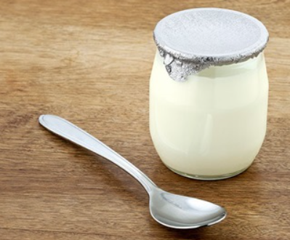 | 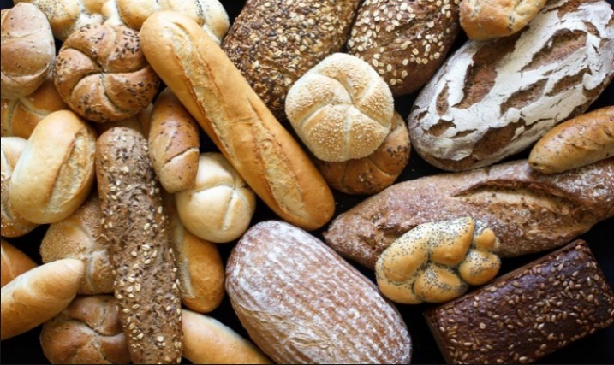
……………………………………………  …………………………………………… | ……………………………………………  ……………………………………………
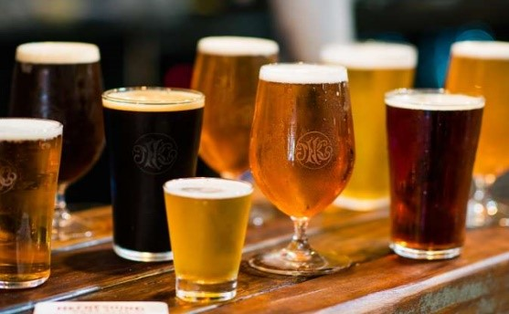 | 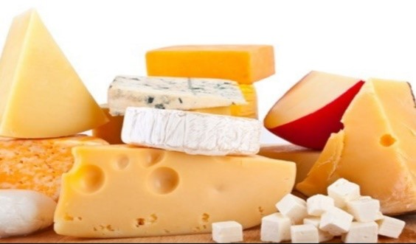
……………………………………………  …………………………………………… | ……………………………………………  ……………………………………………

De weg van melk naar yoghurt:
Opdracht: lees de tekst aandachtig en los onderstaande vragen op.
Yoghurt is een zuur melkproduct met een structuur die gaat van vast tot eerder vloeibaar. Er zijn verschillende soorten zoals drinkyoghurt, fruityoghurt, Griekse yoghurt en nog vele andere.
Om van melk yoghurt te maken, ondergaat deze een reeks behandelingen die hieronder stapsgewijs worden uitgelegd.
Stap 1:
Na aankomst in de fabriek wordt de melk eerst gepasteuriseerd. Hierbij verhit men de melk gedurende enkele seconden tot gemiddeld 72°C (max. 95°C) om de ziekmakende bacteriën te doden. Na pasteurisatie brengt men de melk op een temperatuur van gemiddeld 40 à 45°C. Vervolgens voegt men de yoghurtcultuur (stap 2) toe.
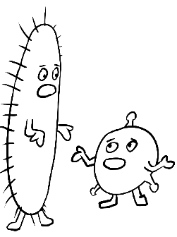
Stap 2:
De yoghurtcultuur bestaat uit twee specifieke levende melkzuurbacteriën, namelijk Lactobacillus bulgaricus en Streptococcus thermophilus.
- Lactobacillus bulgaricus is een staafvormige bacterie:
→Lacto = van melk / bacillus = staafvormige bacterie / bulgaricus = Bulgaars
- Streptococcus thermophilus is een bolvormige bacterie:
→Strepto = in een strengetje of keten / coccus = bolvormig / thermophilus = warmtegevoelig
Bacteriën, dus ook de melkzuurbacteriën, zijn microscopisch kleine, eencellige organismen van enkele micrometer groot. Onthoud deze typische eigenschappen goed voor het microscopisch onderzoek later.
Stap 3:
De mengeling van melk en yoghurtcultuur blijft gedurende enkele uren op een constante temperatuur opdat de bacteriën kunnen inwerken op de melk. Dit proces noemt men fermentatie. De melkzuurbacteriën zullen de melksuiker (lactose) omzetten tot melkzuur wat de zure smaak geeft. Het verzuringproces zorgt ervoor dat de eiwitten aanwezig in de melk gaan samenklitten; zo gaat de melk van een vloeibare naar een meer vaste vorm. Tijdens dit proces worden er ook specifieke geurstoffen gevormd.
De temperatuur tijdens de fermentatie is belangrijk: zakt deze onder de 30°C, dan zullen de bacteriën stoppen met het omzetten van lactose, maar stijgt de temperatuur boven de 50°C, dan sterven de melkzuurbacteriën af.
Stap 4:
Wanneer de yoghurt voldoende zuur en vast genoeg van structuur is, stopt men het fermentatieproces door de yoghurt snel af te koelen. De yoghurt dient vanaf dan ook koel bewaard te worden om te vermijden dat het fermentatieproces opnieuw start.

Stap 5:
Volgens Danone, een producent van yoghurt, is de ideale bewaartemperatuur tussen de 1 en 6°C.
Yoghurt heeft een THT-datum (tenminste houdbaar tot datum), wat wil zeggen dat de kwaliteit tot deze datum gegarandeerd is, op voorwaarde dat de verpakking intact blijft en de yoghurt in de koelkast bewaard wordt. Na het verstrijken van de THT-datum gaat de kwaliteit langzaam achteruit. Kan je yoghurt dan nog eten na deze datum? Gebruik je zintuigen: Ziet hij er nog goed uit? Ruikt hij niet vreemd? Is dit OK, proef dan een beetje, als je niks geks proeft, kan je de yoghurt nog opeten. Na opening blijft yoghurt nog 5 tot 7 dagen goed in de koelkast, maar ook hier gebruik je best je zintuigen.

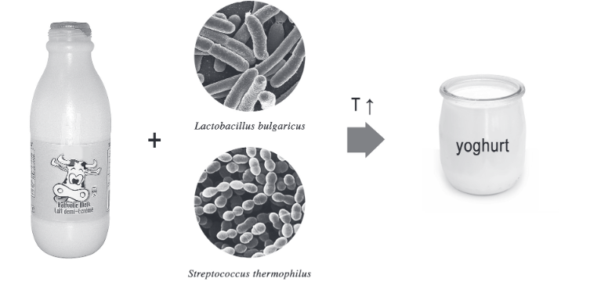
(Noot: Overgenomen van Victor Rasquin: (2017). Micro-organismen en de bereiding van yoghurt Microbiologie: eenvoudige experimenten: p65)

Vragen:
Waarom wordt melk eerst gepasteuriseerd?
……………………………………………………………………………………………………………………………………………………………………………………………………………………………………………………………………………………………………………………………………………………………………………………………………………………………………………………………………………………………………………

Uit welke bacteriën bestaat een yoghurtcultuur?
………………………………………………………………………………………………………………………………………………………………………………………………………………………………………………………………………………………………………..

Kan je yoghurt maken op kamertemperatuur? Leg uit.
……………………………………………………………………………………………………………………………………………………………………………………………………………………………………………………………………………………………………………………………………………………………………………………………………………………………………………………………………………………………………………..
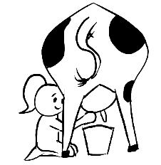
Geef een ander woord voor melksuiker.
………………………………………….

Wat doen de melkzuurbacteriën tijdens de fermentatie?
…………………………………………………………………………………………………………………………………………………………………………………………………………………………………………………………………………………………………………………………………………………………………………………………………………………………………………………………………………………………………………………………………………………………………………..

Waarvoor staat de afkorting THT? Leg uit
……………………………………………………………………………………………………………………………………………………………………………………………………………………………………………………………………………………………………………………………………………………………………………………………………………………………………………………………………………………………………………..

Laboproeven:

Proef 1: Bepaal de zuurtegraad (pH) van melk en yoghurt
Weetje:
Het melkzuur geeft yoghurt een zure smaak en zorgt voor de zurige geur. Yoghurt is door het aanwezige melkzuur een zure oplossing. In chemie is het tegenovergestelde van een zure oplossing een basische oplossing, maar deze laatste komt in voeding zeer zelden voor. Enkele voorbeelden van basische producten die jullie zeker kennen, zijn zeep en schoonmaakmiddelen.
Om nu te weten hoe zuur yoghurt is, bepalen we de zuurtegraad of pH. Deze wordt uitgedrukt in pH-eenheden die gaan van 0 tot 14. Dit noemen we de pH-schaal. Hoe lager de pH, hoe zuurder de oplossing. Het midden van de schaal (pH = 7) noemen we pH-neutraal. Water zouden we bijvoorbeeld op pH 7 plaatsen omdat dit niet zuur is, maar ook niet basisch.

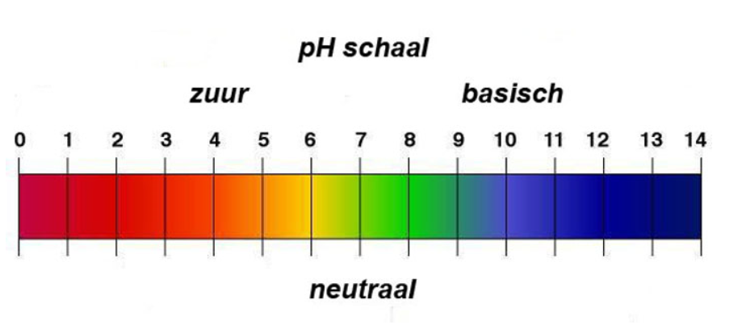

De simpelste manier om de pH te meten is met een indicator; dit is een stof die verschillende kleuren kan aannemen. De kleur wordt bepaald door de zuurgraad. In deze proef werken jullie met een papieren teststrip. Dit is een universele indicator verwerkt in papier.
Wanneer jullie een druppel melk of yoghurt aanbrengen op de indicator, kunnen jullie de kleur zoeken op de bijgeleverde legende. Het getal dat jullie aflezen van de legende is de zuurtegraad of pH.
Nu jullie weten hoe het werkt, kunnen jullie aan de slag. Verzamel eerst de benodigdheden en volg hierna de werkwijze om tot een goed resultaat te komen.

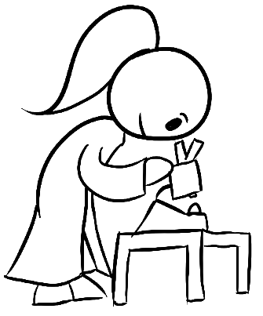
Benodigdheden:
- Papieren pH-teststrip,
- pH-schaal om teststrip af te lezen,
- 2 propere glazen schaaltjes,
- 10 ml melk,
- 1 koffielepel vloeibare yoghurt.

Werkwijze:
- Noteer de gevraagde gegevens van melk en yoghurt.
- Giet de melk in schaaltje 1 en ga met de teststrip door de melk.
- Laat de strip drogen en vergelijk de kleur met de schaal.
- Duid de pH voor melk aan op de pH-schaal en noteer deze.
- Doe de yoghurt in schaaltje 2 en ga met een nieuwe teststrip door de yoghurt.
- Laat ook nu de strip drogen.
- Duid de pH voor yoghurt aan op de pH-schaal en noteer deze.

Gegevens van melk en yoghurt:
-Melkstaal:
-Merk: ………………………………………………….
-Type: ………………………………………………….
-Vervaldatum: ………………………………………….
-Lotnummer: ……………………………………………

-Yoghurtstaal:
-Merk: …………………………………………………
-Type: ………………………………………………….
-Vervaldatum: …………………………………………
-Lotnummer: …………………………………………..

Resultaten:

Conclusie:

……………………………………………………………………………………………………………………………………………………………………………………………………………………………………………………………………………………………………………………………………………………………………………………………………………………………………………………………………………………………………………

Proef 2: Microscopie: maak en bekijk een levend yoghurtpreparaat
In deze opdracht bekijken we de melkzuurbacteriën van yoghurt onder de microscoop. Hiervoor dien je een waterpreparaat te maken waarmee je de melkzuurbacteriën in levenden lijve kan bestuderen.

Benodigdheden:
- 1 lichtmicroscoop,
- 1 draagglaasje,
- 1 afdekglaasje,
- 1 horlogeglas met yoghurtsuspensie (aangemaakt door de leerkracht),
- 1 tandenstoker.

Werkwijze:
Maken van het preparaat:
- Breng met een tandenstoker een druppel yoghurtsuspensie aan op het draagglaasje. Neem dit goed aan de randen vast om vingerafdrukken op het glaasje te vermijden!
- Dek de druppel voorzichtig af met het afdekglaasje. Doe je best om luchtbellen te vermijden, deze bemoeilijken het zicht onder de microscoop.
- Stel de microscoop in volgens de instructies van de leerkracht (vraag hulp indien het niet lukt).
- LET OP: Maak je preparaat niet stuk onder de microscoop, dit kan de lens beschadigen!!

Resultaten:
- Bij het bestuderen van je preparaat zal je Streptococcus thermophilus in grote getale terugvinden, Lactobacillus bulgaricus is minder aanwezig. Dit is wel heel sterk merkafhankelijk. Let erop dat je het melkeiwit niet verwart met de melkzuurbacteriën!
- Teken in het sjabloon wat je ziet en benoem je waarnemingen (bij 400x vergroting) .

Tekening: Microscopisch onderzoek yoghurt:

De bestrijdingsdienst
Er zijn verschillende technieken ontwikkeld door voedingstechnologen en ingenieurs, die ervoor zorgen dat het leven of de groei van bacteriën in voedingsmiddelen moeilijk gemaakt wordt. Deze technieken spelen in op de factoren die bacteriën nodig hebben om te groeien. Door de levensomstandigheden voor de bacteriën ongunstig te maken worden ze als het ware gesaboteerd. Deze sabotage begint al erg vroeg in de voedingsketen door de voedingsproducenten in de fabrieken. Bacteriën in en op ons voedsel worden dus al aangevallen alvorens ze naar de supermarkten gaan en thuis bewaard worden.Ga terug naar les 3 en markeer in alinea 2 van het onderdeel “Wat doet dat leven in mijn eten? ”welke factoren we kunnen beïnvloeden.
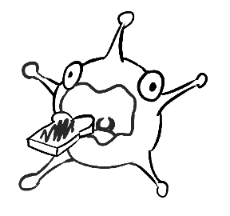
Er is één belangrijke factor waar we niets aan willen veranderen. Welke factor is dit en waarom?
………………………………………………………………………………………………………………………………………………………………………………………………………………………………………………………………………………………………………………………….………………………………………………………………………………………………………………………………………………………………………………………………………………………………………………………………………………………………………………………………………..


Conserveren
De methoden die we gebruiken om bacteriën tegen te werken, noemen we conserveringstechnieken. Om hier meer over te weten te komen, bekijken we een kort filmpje. Noteer hieronder welke conserveringstechnieken aan bod komen.

………………………………………… …………………………………………
………………………………………… …………………………………………
………………………………………… …………………………………………
………………………………………… …………………………………………
………………………………………… …………………………………………

Het is handig om te weten op welke groeifactoren van bacteriën de conserveringstechnieken inspelen om hun effect te verkrijgen. Kleur daarom de vakjes onder de afbeeldingen van de technieken die invloed hebben op de temperatuur blauw, op het aanwezige vocht geel, op de aanwezige zuurstof groen en op de pH rood. Soms zijn meerdere antwoorden van toepassing. Noteer ‘niet van toepassing’ als geen enkel antwoord bij deze techniek past.

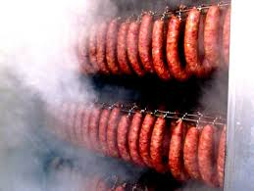 | 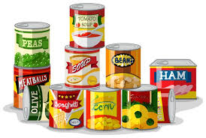 | 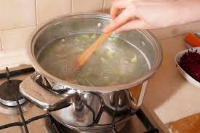
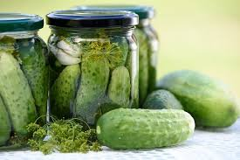 | 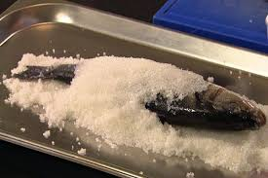 | 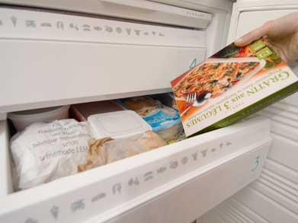
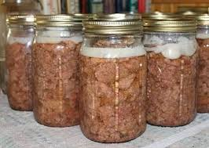 | 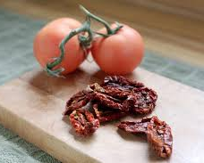 | 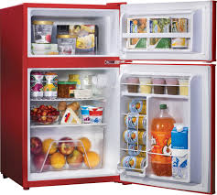
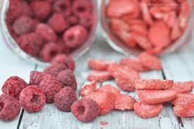
Deze technieken, die we vandaag de dag nog steeds gebruiken om ons voedsel te beschermen tegen een overvloed aan bacteriën, zijn gebaseerd op de drie volgende principes.
- Het voorkomen van de aanwezigheid van bacteriën,
- Het belemmeren van de groei of vermenigvuldiging van bacteriën,
- Het afdoden van bacteriën.
Probeer samen met je buur de gegeven termen in het lege schema in te vullen.
Koelen – Conserveringsmiddelen – Drogen - Hoge druk – Pasteuriseren – Toevoegingen - Straling - Steriliseren - Vriesdrogen - Warmte - Zoet/zuur/zout – Vriezen
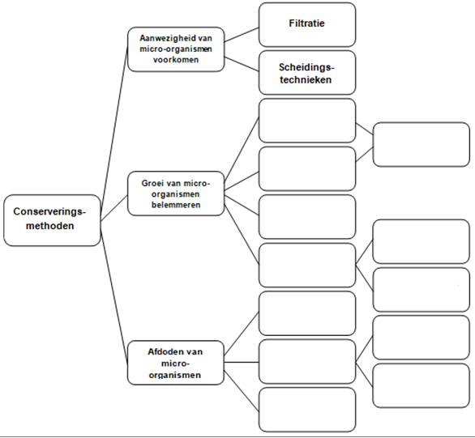


De augurken van Olivia
Olivia heeft in de kast een pot augurken gevonden die zij graag op tafel zou zetten tijdens het verjaardagsfeest. Mama is het hier echter niet mee eens. De pot staat namelijk al twee jaar in de kast en ze wil deze liever weggooien, want ze gelooft niet dat de augurken nog goed zijn. Olivia wil de volle pot natuurlijk liever niet verspillen. Ze gaat op zoek naar informatie en botst op het volgende filmpje
Welke conserveringstechnieken worden toegepast op de augurken?
…………………………………………………………………………………………………………………………………………………………………………………………………..

Gooit Olivia de pot best weg of kan ze de augurken nog aan de gasten voorschotelen op het feest?
……………………………………………………………………………………………………………………………………………………………………………………………………

Proef conserveertechnieken
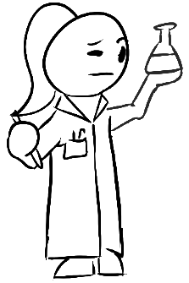
Zoals je weet, zijn er micro-organismen aanwezig in en op onze voedingsmiddelen. Tijdens deze labo-oefening gaan we zelf methodes toepassen die microbiële ontwikkeling voorkomen. Het effect van deze technieken wordt met deze proef geëvalueerd.
Tijdens het uitvoeren van de proef reconstrueer je de proefopzet op de volgende pagina. Zorg dat de volgende onderdelen voor elke buis genoteerd worden:
- Benaming van de reageerbuis (A tot en met H).
- Datum van uitvoer.
- Wat zit er in de reageerbuis?
- Welke conserveringstechniek wordt toegepast?
Nadat de proefopzet klaar is, moet deze 48 uur blijven staan vooraleer het effect voldoende zichtbaar is. Dit noemen we de incubatieperiode. Pas hierna kan het resultaat bekeken worden en kunnen de bijhorende vragen ingevuld worden.

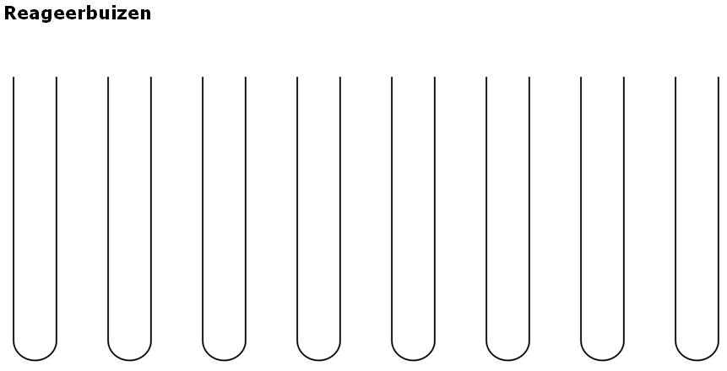
Bekijk na een incubatieperiode van 48 uur de proefopzet opnieuw. Vul in wat je in de reageerbuizen ziet. Wat is er veranderd aan de erwten en vloeistoffen? Vul ook de onderstaande vragen in en trek een conclusie.

Reageerbuis | Waarneming
Reageerbuis A
Reageerbuis B
Reageerbuis C
Reageerbuis D
Reageerbuis E
Reageerbuis F
Reageerbuis G
Reageerbuis H
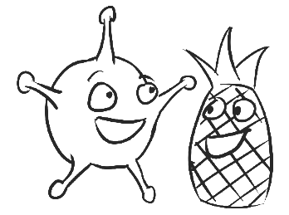

Beschrijf op basis van je waarnemingen de invloed van temperatuur op microbiële groei.
…………………………………………………………………………………………………………………………………………………………………………………………………………………………………………………………………………………………………………………………………………………………………………………………………………

Vergelijk reageerbuis C, D en E. Wat kun je hieruit besluiten?
…………………………………………………………………………………………………………………………………………………………………………………………………………………………………………………………………………………………………………………………………………………………………………………………………………

Zou je thuis je erwten in azijn bewaren? Waarom wel/niet?
…………………………………………………………………………………………………………………………………………………………………………………………………………………………………………………………………………………………………………………………………………………………………………………………………………

Welke techniek had het meest effect?
…………………………………………………………………………………………………


Welke conclusies kun je uit het experiment trekken? Wat is het belangrijkste voordeel van deze conserveringstechnieken?
……………………………………………………………………………………………………………………………………………………………………………………………………………………………………………………………………………………………………………………………………………………………………………………………………………………………………………………………………………………………..…………………………

Temperatuur vs. micro-organismen

Bij bacteriën kunnen we zien, of beter gezegd meten, of zij een goed leven leiden. De parameter hiervoor is de snelheid van vermenigvuldiging. Dit wordt ook wel de groeigenoemd. Hoe beter hun leefomstandigheden, hoe sneller ze zich vermenigvuldigen en dus groeien. Bacteriën worden niet zwanger of leggen geen eieren. Ze planten zich voort door aan celdeling te doen: zij delen zichzelf steeds in twee. Zo’n deling duurt ongeveer twintig minuten als er voldoende water, voeding en zuurstof aanwezig is, het niet te warm en niet te koud is, en de omgeving niet te zoet, te zuur of te zout is. Als je in die omstandigheden start met één bacterie, heb je er na twintig minuten dus twee, na veertig minuten vier, na een uurtje acht enzoverder.
Wanneer we de strijd aangaan met ongewenste micro-organismen in ons eten, willen we dit natuurlijk zo goed mogelijk doen. We zorgen ervoor dat ze niet de kans krijgen om ons eten te bederven en ons ziek te maken. Als we goed met micro-organismen omgaan, vormen ze geen gevaar meer en hoeven we minder voedsel te verspillen. Wat is het ideale effect op micro-organismen dat we willen verwezenlijken met conserveringstechnieken?
……………………………………………………………………………………………………………………………………………………………………………………………………
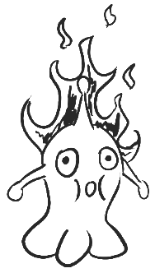
Verhitting is een van de meest gebruikte methoden om bacteriën en andere micro-organismen in onze voeding te doden. Hiervoor gebruiken ze in de fabrieken speciale machines die specifiek zijn afgestemd op de voedingsmiddelen die verhit zullen worden. In elke fabriek zijn er onderzoekers aanwezig die de eindproducten controleren op micro-organismen. Zij gaan na hoeveel bacteriën werden afgedood tijdens het verhitten en of het eindproduct veilig is. Hoeveel organismen hier precies afsterven en hoe snel dit gebeurt, gaan we onderzoeken.

Groeivermogen
Om te beginnen, kijken we naar wat temperatuur nu precies met micro-organismen doet. Op onderstaande grafiek staat het groeivermogen van een bacterie aangeduid. Met groeivermogen bedoelen we hoe snel een bacterie zich vermenigvuldigt bij een bepaalde temperatuur.
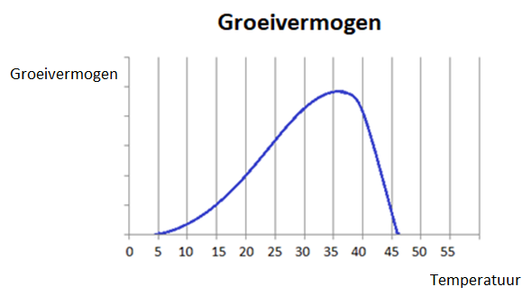
Elke bacteriesoort heeft een bepaalde temperatuur waarop deze zo goed mogelijk groeit. Op dit punt vermenigvuldigen ze zich het allersnelst. Dit punt noemen we de optimale groeitemperatuur. Het groeivermogen van bacteriesoorten heeft ook grenzen: de minimale en maximale groeitemperatuur. Deze punten duiden de laagste en de hoogste temperatuur aan waarbij de bacteriën nog in staat zijn om zich te vermenigvuldigen. Daalt de temperatuur onder de minimale groeitemperatuur, dan valt de groei stil tot dat de temperatuur terug stijgt. Stijgt de temperatuur echter boven de maximale groeitemperatuur, dan valt de groei niet alleen stil, de bacteriën sterven ook. Duid op de grafiek deze drie punten aan: optimale groeitemperatuur, minimale groeitemperatuur en maximale groeitemperatuur.
Afdoden is het ideale effect dat we willen bereiken met conserveren. Daarom is verhitten een veel gebruikte conserveringstechniek. Om bacteriën te bestrijden is het belangrijk om deze waarden te begrijpen. Bespreek kort het verloop van de grafiek. Wat gebeurt er als we de temperatuur doen dalen of doen stijgen? Waarom is het zo belangrijk om hoog genoeg te verhitten?
…………………………………………………………………………………………………………………………………………………………………………………………………………………………………………………………………………………………………………………………………………………………………………………………………………………………………………………………………………………………………………………………………………………………………………………………………………………………………………………………………………………………………………………………………………………………………………………………………………………………………………………………………………………………………………………………………………………………………………………………………………………………

Tomatensoep met pootjes
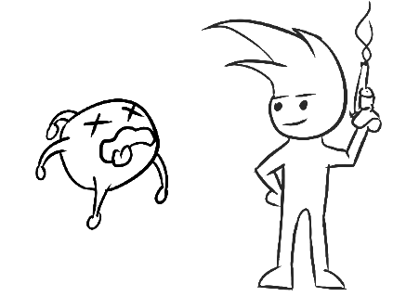
De oma van Lowie komt ook naar het verjaardagsfeest. Helaas belde ze vandaag naar mama om te melden dat ze haar kunstgebit kwijt is geraakt. Ze kan nu niet meer genieten van alle lekker hapjes die werden voorzien, omdat ze er niet op kan bijten. Lowie kwam met het briljante idee om dan maar samen met mama een heerlijke tomatensoep te bereiden, zodat oma toch iets lekkers heeft op het feest. Nu Lowie over micro-organismen heeft geleerd, wil hij er zeker van zijn dat er geen slechte bacteriën in de soep voor oma zitten. Ter experiment stuurt Lowie een staal van de zelfgemaakte tomatensoep op naar het laboratorium om dit te laten controleren. Uit de resultaten blijkt dat er 10⁶ Clostridium botulinum bacteriën per liter soep aanwezig zijn. Deze bacterie kan een ernstige voedselvergiftiging veroorzaken als je er te veel van binnen krijgt. Lowie wil oma natuurlijk niet ziek maken. Hij wil de soep echter ook niet weggooien, dus zal hij ze koken om zo de bacteriën te doden met hitte. Lowie wil wel zeker weten dat zijn soep veilig is voor hij deze aan oma geeft, dus gaat hij onderzoeken hoe hij tewerk moet gaan. Hoeveel nut heeft dat verhitten nu precies?

De verhitting
Voor het koken zitten er 10⁶C. botulinum bacteriën in een liter soep. Wanneer de soep 1 minuut is verhit op 121°C blijven er nog 10⁵C. botulinum bacteriën over. Na nog een minuut verhitten op 121°C blijven er 10⁴ bacteriën over. Deze trend blijft zich steeds verderzetten zolang er op 121°C verhit wordt. Vul de onderstaande tabel in en duid de punten aan op de grafiek, verbind deze om een lijncurve te krijgen.

121°C
Duur verhitting (min) | Aantal levende bacteriën in de tomatensoep
Minuut 0 (voor verhitting) | 1 000 000
Minuut 1
Minuut 2
Minuut 3
Minuut 4
Minuut 5
Minuut 6

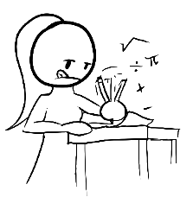
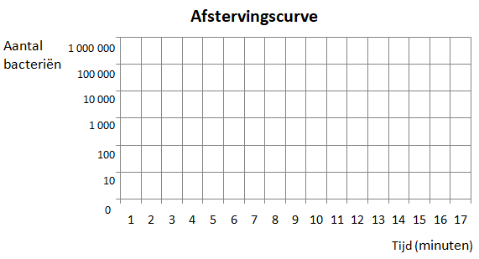

In dit geval duurt het 1 minuut om bij 121°C graden van 10⁶ naar 10⁵ bacteriën te gaan. Dit noemen we de decimale reductietijd. De decimale reductietijd wordt gedefinieerd als de tijd die nodig is bij een bepaalde temperatuur om ……....% van de bacteriën af te doden. Vul volgende tabel in met gegevens uit de grafiek om deze definitie te bewijzen.

Tijdvak | Aantal bacteriën aan het begin van het tijdvak | Aantal bacteriën aan het einde van het tijdvak | Aantal bacteriën dat is afgestorven in het tijdvak
1e minuut | 1 000 000 | 100 000 | 900 000
2e minuut
3e minuut
4e minuut
5e minuut
6e minuut

De decimale reductietijd van een bacteriesoort verschilt per temperatuur. Hoe hoger de temperatuur hoe …………………..……. de decimale reductietijd. Teken op de grafiek nog een tweede afstervingscurve met onderstaande gegevens. Hier werd de tomatensoep verhit bij een lagere temperatuur.
115°C
Duur verhitting (min) | Aantal levende bacteriën in de tomatensoep
Minuut 0 (voor verhitting) | 1 000 000
Minuut 3 | 100 000
Minuut 6 | 10 000
Minuut 9 | 1000
Minuut 12 | 100
Minuut 15 | 10
Minuut 18 | 1

Los onderstaande vragen op.
Hoeveel bacteriën zijn er bij 121°C over na 3 minuten? …………………..………....
Hoeveel bacteriën zijn er bij 115°C over na 3 minuten? …………………..………....
Hoelang moet bij 121°C verhit worden tot er 10² bacteriën over blijven? ……………
Hoelang moet bij 115 °C verhit worden tot er 10² bacteriën over blijven? ……………
Wat is de decimale reductietijd bij 115°C? …………………..………....

Het risico
Hoe lang en bij welke temperatuur verhit moet worden is voor elke bacteriesoort anders. Zo hebben wetenschappers door de jaren heen de temperatuur vastgelegd van vele bacteriesoorten waarbij de reductietijd 1 minuut is. Nu deze gegevens ter beschikking staan, is het voor producenten gemakkelijk om te berekenen hoe lang en op welke temperatuur een product verhit moet worden om de aanwezige bacteriën te doden. Door deze berekeningen en controle van de producten wordt de veiligheid ervan zo goed mogelijk gewaarborgd.


Hoeveel bacteriën blijven over na 12 minuten verhitten bij 121°C?
……………………………………………………………………………………………………………………………………………………………………………………………………………….............

Hoe lang moet je bij 115°C verhitten om tot hetzelfde aantal bacteriën te komen?
………………………………………………………………………………………………………………………………………………………………………………………………………………………...

Bij zo een laag getal kun je je allicht weinig voorstellen. We gaan dit getal even vanuit een andere hoek bekijken. Er blijft 1 bacterie per 1 000 000 000ml soep over. Omgerekend naar liter is dit 1 bacterie per ………………… l.
Als Lowie zijn soep 12 minuten verhit bij 121°C, hoe groot is dan de kans dat er bacteriën in de soepkom van oma terecht komen?
……………………………………………………………………………………………………………………………………………………………………………………………………
Hoe groot zou de kans zijn dat oma de bacteriën binnen krijgt als er aan het begin slechts 10³ bacteriën aanwezig waren geweest in plaats van 10⁶?
……………………………………………………………………………………………………………………………………………………………………………………………………

Industrieel verhitten
In fabrieken worden er verschillende methoden toegepast om voedingsmiddelen te verhitten. Bij de verschillende methoden worden andere temperaturen en andere verhittingsperioden gebruikt. Welke techniek en machine gebruikt wordt, hangt af van het voedingsmiddel dat verhit moet worden.
Een voorbeeld van een product dat verhit wordt met als doel bacteriën te doden om het product langer houdbaar te maken, is melk. Voor het productieproces van melk zijn speciale machines en technieken ontwikkeld. Melk wordt in de fabriek 10 tot 15 seconden verhit bij 72°C doormiddel van hete buizen of platen. Dit proces noemen we pasteuriseren met de HTST-methode. Dit is een efficiënte manier om ervoor te zorgen dat de melk die in de winkels komt veilig is.
Bekijk de etiketten van melkpakken op de volgende pagina. Welke termen kun je terugvinden die iets zeggen over de verhittingsmethoden?
…………………………………………………………………………………………………

Surf naar https://www.safefoodfactory.com/nl/knowledge/25-pasteuriseren-steriliseren-uht/ en beantwoord de volgende vragen.

Waarvoor staat HTST?
…………………………………………………………………………………………………

Waarvoor staat UHT?
…………………………………………………………………………………………………

Welke temperaturen worden gebruikt om te verhitten bij pasteurisatie, sterilisatie en UHT?
…………………………………………………………………………………………………

Welke van de drie methoden duurt het langst?
…………………………………………………………………………………………………

Dat micro-organismen voorkomen in onze voeding is onvermijdelijk. Zolang we ons hiervan bewust zijn, juist met voedingsmiddelen omgaan en producten en productieprocessen goed controleren, is dit geen probleem. In België zijn er om die reden regels en richtlijnen opgesteld die de veiligheid van ons voedsel bewaken. Zo ligt onder andere vast welke micro-organismen, in welke hoeveelheid, in welke voedingsmiddelen aanwezig mogen zijn. Niet alleen voedingsmiddelen moeten aan strenge normen voldoen, er zijn ook strikte voorwaarden voor elk onderdeel binnen de voedingssector. De Belgische overheidsinstelling die hiervoor verantwoordelijk is, heet het FAVV.
Zoek op waar FAVV voor staat.
…………………………………………………………………………………………………
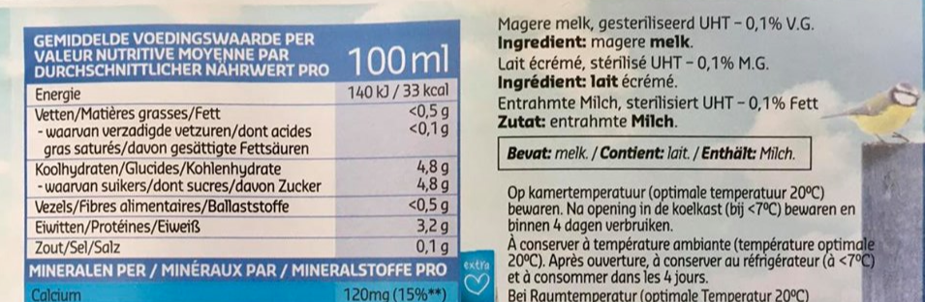
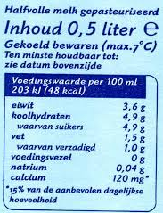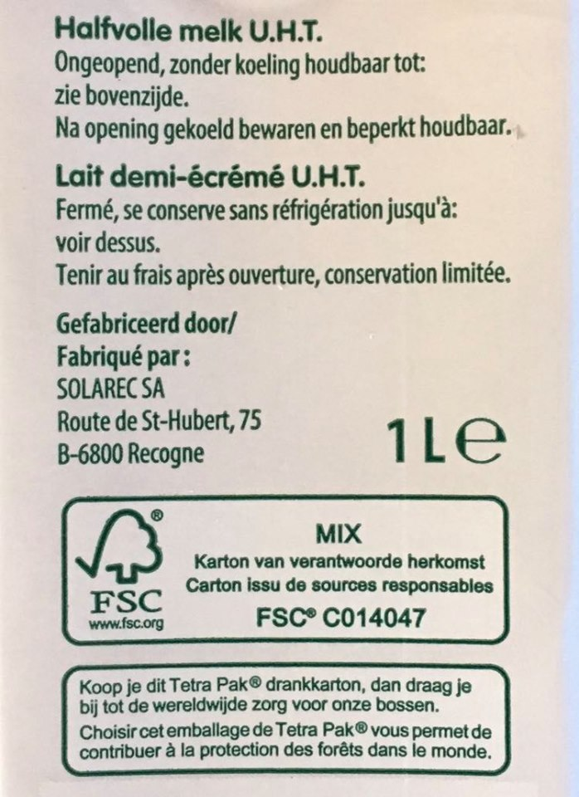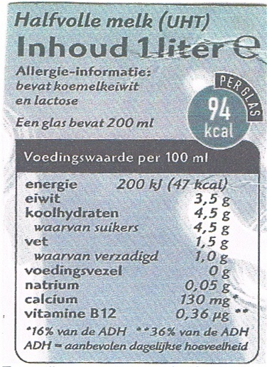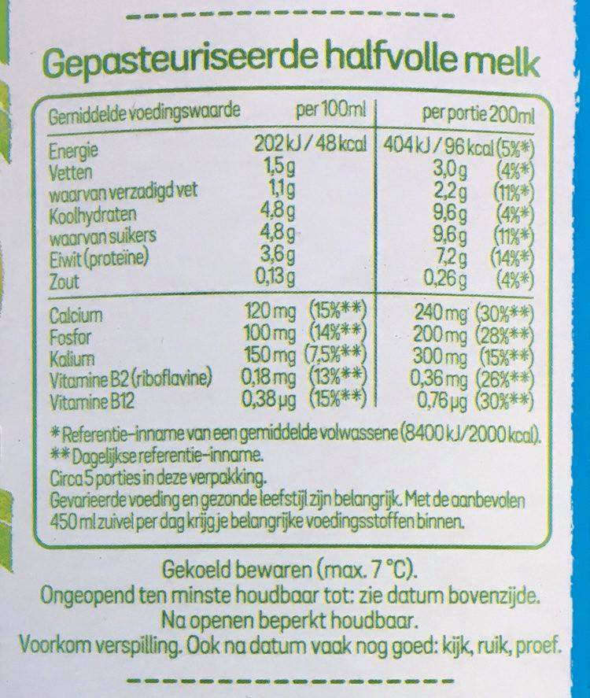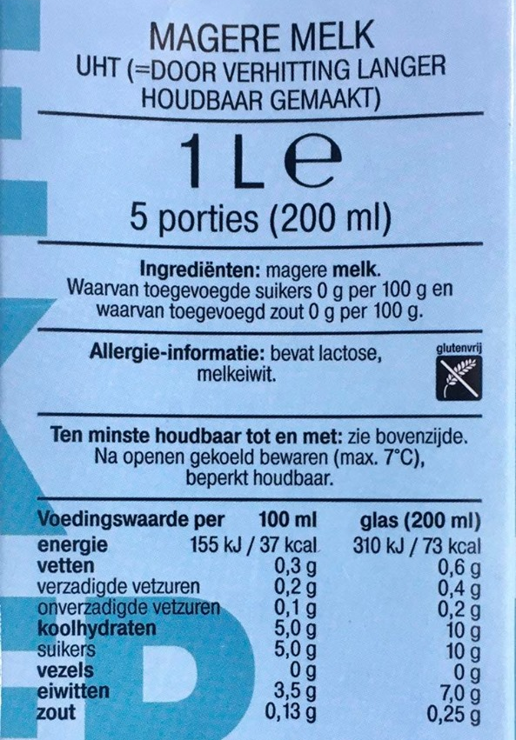

Bewaren

Koel is cool
Olivia, Lowie en hun familieleden beginnen na het verjaardagsfeestje dapper met opruimen. Terwijl de vrouwen buiten de lange tafels uiteenschroeven en de lampions uit de bomen halen, gaan de vaders aan de slag met de afwas en het poetsen van de barbecue. Olivia en Lowie krijgen de taak om al de drank en het voedsel netjes op te ruimen. Ze besluiten eerst uitgebreid hun verjaardagscadeaus te inspecteren en verdwijnen stilletjes naar de woonkamer. Twee uur later komt de vader van Olivia binnen en vraagt of alles gelukt is. Al snel begrijpt hij dat de twee nog niks uitgevoerd hebben en wordt boos. “Komaan,” roept hij, “geen cadeaus voor alles in de koelkast staat!”
Waarom wordt de vader van Olivia boos als hij merkt dat de kinderen het eten en de drank nog niet in de koelkast gezet hebben?
………………………………………………………………………………………………………………………………………………………………………………………………………………………………………………………………………………………………………

Maak de volgende rekenoefening en ontdek of de vader van Olivia terecht boos wordt. In de vorige lessen zagen jullie al dat de temperatuur bepaalt hoe snel bacteriën zich kunnen vermenigvuldigen. Op kamertemperatuur vermenigvuldigt een bacterie zich iedere 20 minuten. In de koelkast vermenigvuldigt een bacterie zich slechts ieder uur. Vul de tabel aan en ontdek hoeveel bacteriën er op het eind van de dag in beide kippenbrochettes zitten. Ga ervan uit dat je start met 1 aanwezige bacterie in iedere kippenbrochette. De eerste gegevens krijg je cadeau.

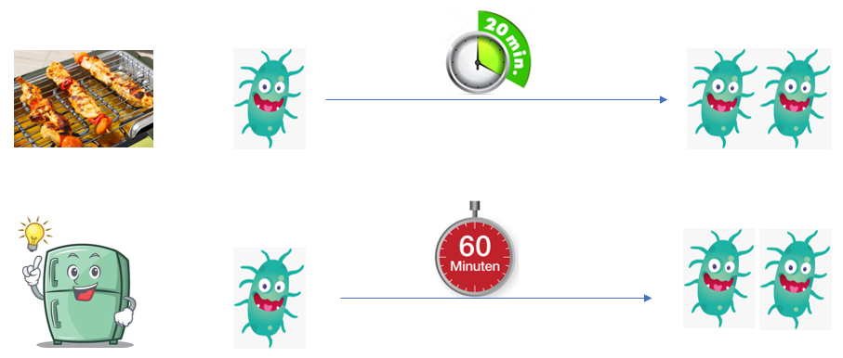

Tijd | Aantal bacteriën in de kippenbrochette op kamertemperatuur | Aantal bacteriën in de gekoelde kippenbrochette
14.00  Start feestje | 1 | 1
14.20 | 2 | 1
14.40 | 4 | 1
15.00 | 8 | 2
15.20
15.40
16.00
16.20
16.40
17.00
17.20
17.40
18.00
Einde feestje
18.20
18.40
19.00
19.20
19.40
20.00

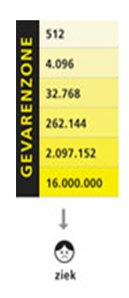
Je komt in de gevarenzone wanneer er minstens 500 bacteriën aanwezig zijn in je voedingsmiddel. Daarna neemt het risico om ziek te worden steeds toe.
Loop je risico op een voedselinfectie als je om 20.00 uur de gekoelde kippenbrochette opeet?
………………………………………………………………………………………..
……………………………………………………………………………………….

Is dit ook zo voor de kippenbrochette die een hele dag op kamertemperatuur bewaard werd?
……………………………………………………………………………………….
……………………………………………………………………………………….
……………………………………………………………………………………….

Extra uitdaging:
Zet de toename van het aantal bacteriën gedurende de eerste 2 uur (van 14.00 tot 16.00) op grafiek voor zowel de gekoelde als de ongekoelde kippenbrochette. Gebruik hiervoor de gegevens in bovenstaande tabel. De tijd komt in de x-as te staan, het aantal bacteriën in de y-as. Gebruik een schaal van 10 op de y-as. Vergeet je assen niet te benoemen.



Leg met behulp van deze grafiek uit waarom het zo belangrijk is om de kippenbrochette koel te bewaren.
……………………………………………………………………………………….
……………………………………………………………………………………….
……………………………………………………………………………………….

Ken je nog andere producten waarbij het ook belangrijk is om ze koel te bewaren?
……………………………………………………………………………………….
……………………………………………………………………………………….
……………………………………………………………………………………….

Alles op zijn plaats
Schoorvoetend gehoorzamen Olivia en Lowie. Lowie verzamelt alle geopende zakken chips en zuurtjes en gooit ze van ver in de keukenkast. Olivia bekijkt de inhoud van de dozen op de keukentafel en vraagt zich af waar ze dit alles moet opbergen. Het maakt vast niet uit. In de koelkast staat alles wel veilig. Ze propt zoveel mogelijk in de koelkast en wat er niet meer in past, zet ze in de inkomhal.
Is de opruimmethode van Olivia en Lowie een goed idee? Hoe zou jij het aanpakken?
………………………………………………………………………………………………………………………………………………………………………………………………………………………………………………………………………………………………………
Noteer de nummers van de voedingsmiddelen onder de juiste bewaarplaats of plaats ze op het plakblad.
1 | Een zak chips | 13 | Een gesloten pot mayonaise
2 | Een zak kaasblokjes | 14 | Een geopende pot mayonaise
3 | Een zak zuurtjes | 15 | Een pak bloem
4 | Een dicht conservenblik cocktailworstjes | 16 | Een pak suiker
5 | Een geopend conservenblik cocktailworstjes | 17 | Een gesloten brik melk
6 | Een ongeopende fles frisdrank | 18 | Een geopend brik melk
7 | Een rauwe kippenbrochette | 19 | Een karton eieren
8 | Een gebakken kippenbrochette | 20 | Een doos ijs
9 | Een krop sla | 21 | Een tros bananen
10 | Een tomaat | 22 | Een doosje aardbeien
11 | Een zak geraspte wortelen | 23 | Een fruityoghurtje
12 | Een stokbrood/gewoon brood | 24 | Een overgebleven pannenkoek
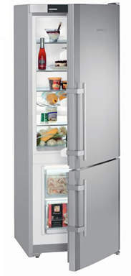
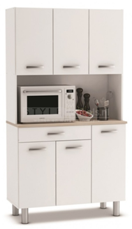
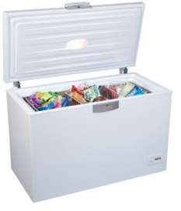
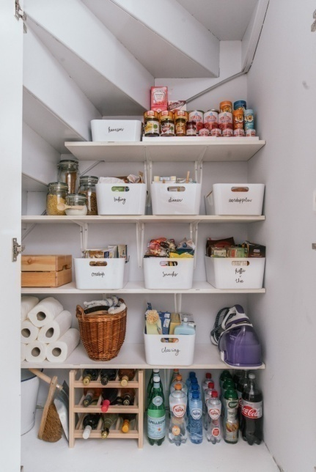
Koelkast
Keukenkast
Diepvries
Koele berging

- Welk soort producten horen volgens jou in de diepvries?
……………………………………………………………………………………….
……………………………………………………………………………………….
……………………………………………………………………………………….
……………………………………………………………………………………….

- Welk soort producten horen volgens jou in de koelkast?
……………………………………………………………………………………….
……………………………………………………………………………………….
……………………………………………………………………………………….
……………………………………………………………………………………….

- Welk soort producten horen volgens jou in de koele berging?
……………………………………………………………………………………….
……………………………………………………………………………………….
……………………………………………………………………………………….
……………………………………………………………………………………….

- Welk soort producten horen volgens jou in de keukenkast?
……………………………………………………………………………………….
……………………………………………………………………………………….
……………………………………………………………………………………….
……………………………………………………………………………………….

- Schrijf bij iedere bewaarplaats nog 3 andere voedingsmiddelen die daar ook thuishoren.
Diepvries: ………………………………………………………………………………………
Koele berging: ……………………………………………………………..………………….
Koelkast: ……………………………………………………………………………………….
Keukenkast: ……………………………………………………………………………………
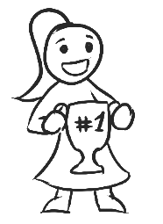
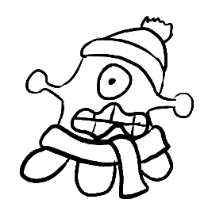

De koelkastkampioen
Alles lukraak in de koelkast proppen, blijkt ook geen goed idee als je alles zo goed mogelijk wil bewaren. Bekijk en vergelijk in jullie vaste groepjes de foto’s van jullie koelkasten en probeer een antwoord te zoeken op de vragen hieronder.

Wat is volgens jullie de ideale koelkasttemperatuur? Kijk hiervoor naar de temperaturen die jullie zelf gemeten hebben.
De temperatuur die ik gemeten heb in mijn koelkast is: …….°C
De temperatuur bij groepslid 1: ……..°C De temperatuur bij groepslid 2: ……..°C
De temperatuur bij groepslid 3: ………°C De temperatuur bij groepslid 4: ……..°C
Dit is volgens ons de ideale koelkasttemperatuur: ……..°C

Waar in de koelkast bewaar je…? Noteer het nummer van de volgende voedingsmiddelen op de juiste plaats in de koelkast op de volgende pagina.
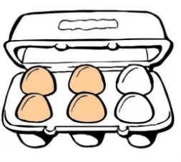 | 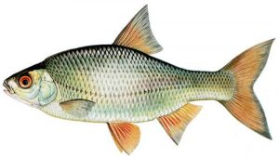  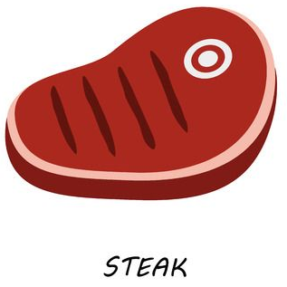 | 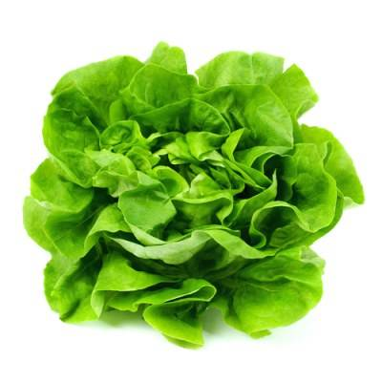 | 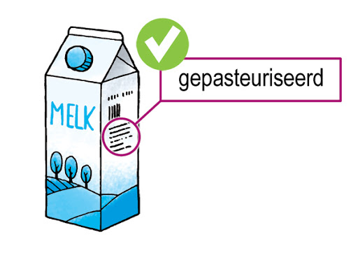
1 eieren | 2 vlees en vis | 3 sla | 4 melk
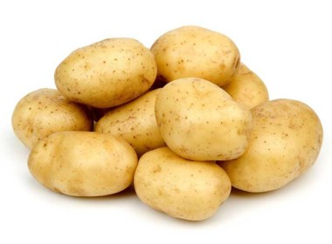 | 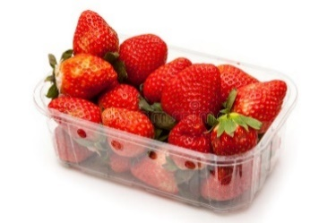 | 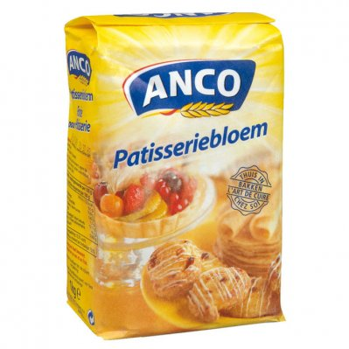 | 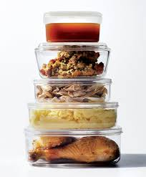
5 aardappelen | 6 aardbeien | 7 bloem | 8 restjes

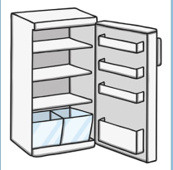

Waar is volgens jullie de koudste plek in de koelkast? En waar de warmste plek? Duid de koudste plek aan met een blauwe pijl en de warmste plek met een rode pijl.
Benieuwd of jullie koelkast thuis is ingericht volgens de regels van de kunst? Bekijk dan nu de infographic over voedselbewaring en kom te weten of jullie koelkastkampioenen zijn. Je vindt in deze infographic ook de juiste oplossingen voor de vragen hierboven.
Bekijk tot slot in duo’s elkaars koelkast nog een keer en duid op de foto’s zoveel mogelijk fouten aan met een rode pen. Bespreek samen 3 dingen die je al goed doet en 3 dingen die nog beter kunnen. Geef voor deze laatste 3 dingen ook een goede tip.
Deze 3 dingen doen we thuis al goed:
1……………………………………………………………………………………….
2……………………………………………………………………………………….
3……………………………………………………………………………………….

Hier noteer ik 3 tips om voedsel nog beter te bewaren:
1……………………………………………………………………………………….
2……………………………………………………………………………………….
3……………………………………………………………………………………….

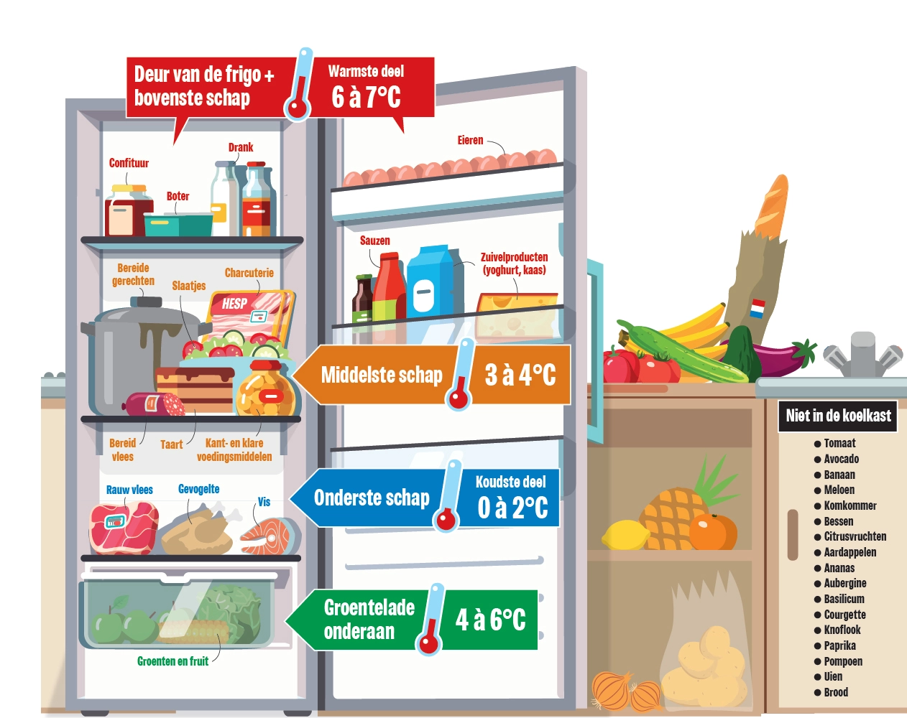
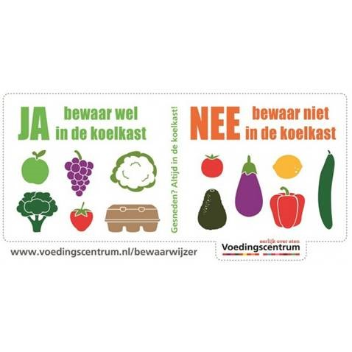

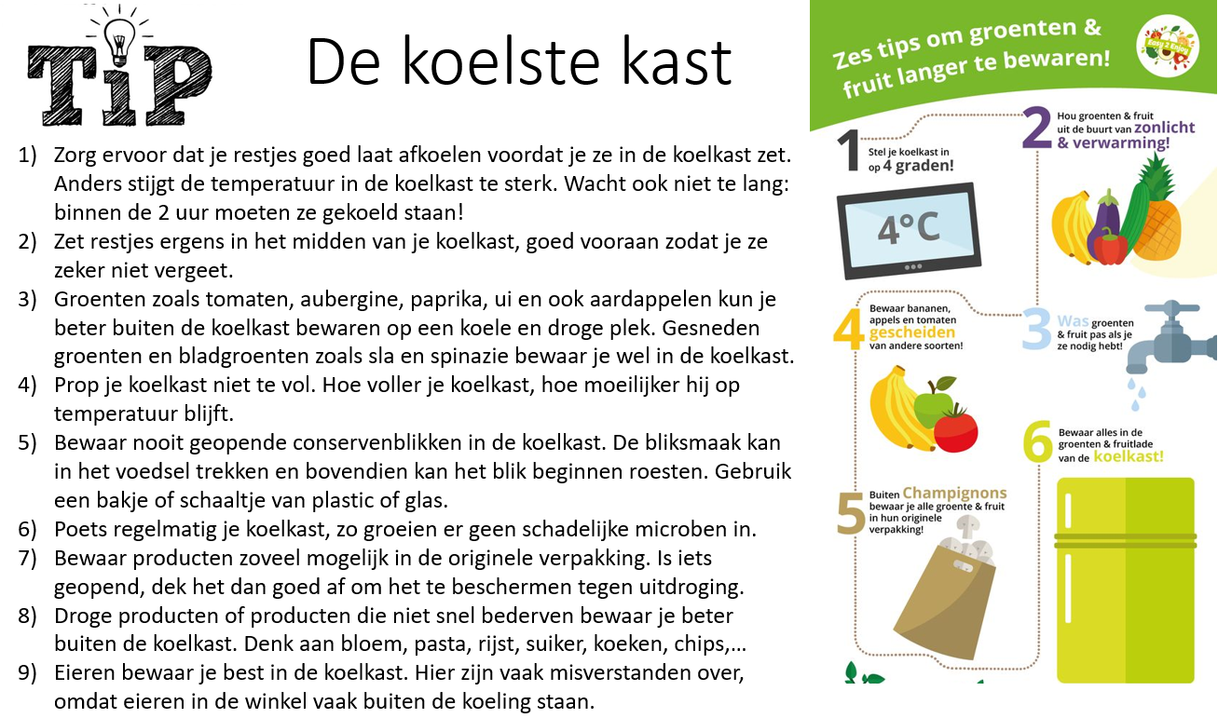

De woestijnkoelkast deel 1
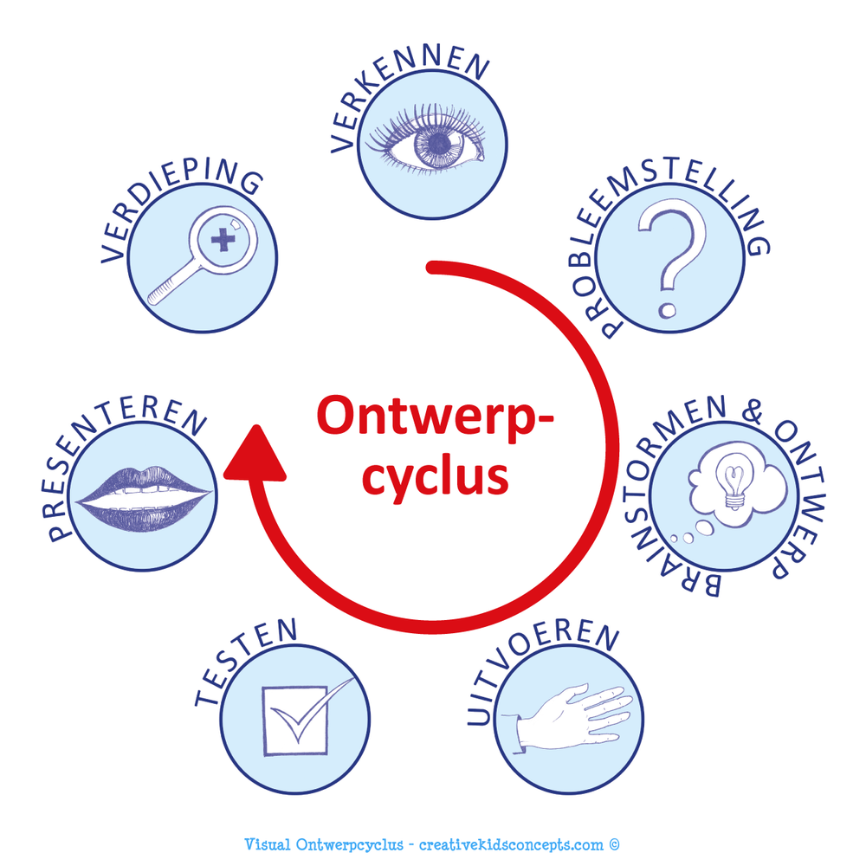
Vorige les leerden we waarom het belangrijk is om voeding goed gekoeld te bewaren. Wanneer wij iets koel willen bewaren, plaatsen we de voedingsmiddelen simpelweg in de koelkast en alles blijft lekker fris en veilig. Maar wist je dat een op de vijf mensen geen elekriciteit hebben? En geen elektriciteit, is geen koelkast.
In grote delen van Midden-Afrika is het dagelijks 35 à 40 °C buiten. Vele families leven er van de landbouw. Vrouwen verkopen de geoogste groenten en fruit op de lokale markt of ruilen deze tegen waren (kledij, kookmateriaal, gereedschappen,…) van andere vrouwen. Omdat er op de markt geen mogelijkheid is om de groenten en het fruit te koelen, gaat bijna 40% van de opbrengst verloren. Dit betekent naast een gigantisch voedselverlies ook een groot verlies aan inkomen voor de landbouwfamilies. Ook thuis wordt er heel wat voedsel verspild. Omdat vrouwen en kinderen vaak grote afstanden moeten afleggen naar de lokale markten, worden grote hoeveelheden ineens aangekocht. Zo moeten zij minder vaak de lange tocht maken. Thuis worden zij echter geconfronteerd met hetzelfde probleem als de landbouwers op de markt: hoe houden we onze groenten en fruit zo lang mogelijk vers zonder koelkast?
Mohammed Bah Abba (de man in het wit hieronder op de foto), leerkracht en zoon van een Nigeriaanse pottenbakkersfamilie, was bekend met het probleem en wilde voor de vrouwen op de markt iets maken wat hen zou helpen om het fruit en de groenten langer vers te houden. Hij ging daarvoor aan de slag met de materialen die hij het best kende: potten natuurlijk!

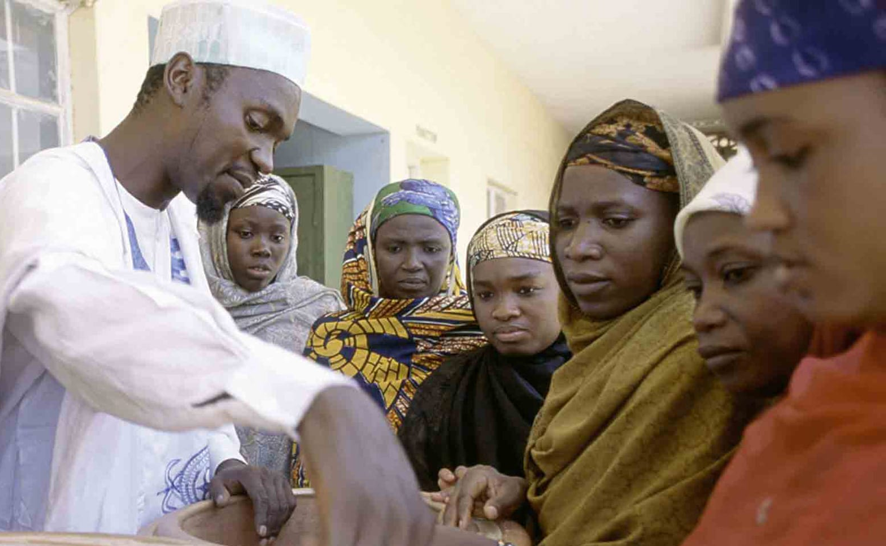

Uitdaging voor beginners:
Ga net zoals Mohammed aan de slag en ontwerp een woestijnkoelkast die voedsel op de lokale markt en bij de gezinnen thuis langer vers houdt. Ieder groepje krijgt net zoals Mohammed twee kleipotten ter beschikking. Verder vinden jullie nog een aantal voorwerpen die jullie kunnen gebruiken om jullie woestijnkoelkast te doen werken. Vanzelfsprekend zijn dit eenvoudige voorwerpen die weinig kosten en makkelijk te verkrijgen zijn in Afrika. Als hulpmiddel krijgen jullie een tekening van het ontwerp van Mohammed. Hieruit zijn enkele zaken weggelaten.
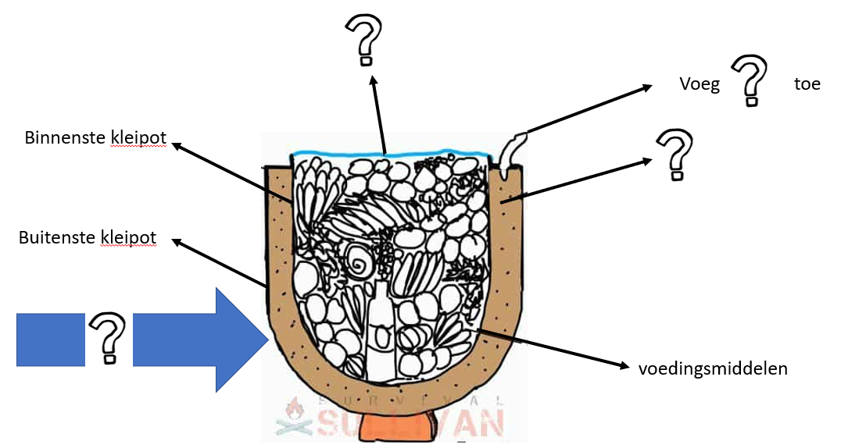

Uitdaging voor gevorderden:
Ga net zoals Mohammed aan de slag en ontwerp een woestijnkoelkast die voedsel op de lokale markt en bij de gezinnen thuis langer vers houdt. Ieder groepje krijgt net zoals Mohammed twee kleipotten ter beschikking. Verder vinden jullie nog een aantal voorwerpen die jullie kunnen gebruiken om jullie woestijnkoelkast te doen werken. Vanzelfsprekend zijn dit eenvoudige voorwerpen die weinig kosten en makkelijk te verkrijgen zijn in Afrika.

Hoe gaan jullie aan de slag?
Volg de stappen in de ontwerpcyclus een voor een. Bij iedere stap staat vermeld hoeveel tijd jullie hiervoor krijgen.
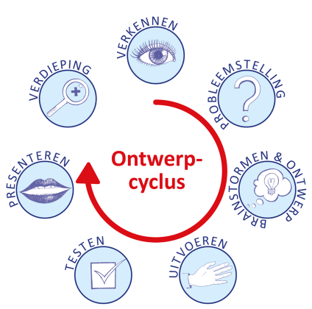

Stap 1: brainstormen en ontwerpen – 15 minuten
Overleg met je groepje hoe jullie dit kunnen aanpakken. Schrijf hieronder zoveel mogelijk ideeën op en kies uiteindelijk het idee dat volgens jullie het best zal werken. Maak op de achterkant van deze bladzijde een eenvoudige tekening van jullie ontwerp.
…………………………………………………………………………………………………
…………………………………………………………………………………………………
…………………………………………………………………………………………………
…………………………………………………………………………………………………
…………………………………………………………………………………………………


Stap 2: Uitvoeren – 20 minuten
Bouw met de twee kleipotten en de andere materialen die voorhanden zijn de woestijnkoelkast op basis van jullie ontwerp.
Opgelet: Begin tijdig met opruimen!

EINDE LES

De woestijnkoelkast deel 2

INTERMEZZO: Demonstratie door de leerkracht
Voor jullie beginnen aan het testen van jullie eigen woestijnkoelkast, zal de leerkracht uitleggen hoe de uitvinding van Mohammed tot stand kwam.
Welke materialen zijn naast de 2 kleipotten nog nodig om de woestijnkoeler te maken?
…………………………………………………………………………………………………
…………………………………………………………………………………………………

Meet de temperatuur in het klaslokaal: ….°C Meet de temperatuur in de pot: …..°C
De leerkracht zet nu een ventilator voor de woestijnkoelkast. Deze moet een flinke bries voorstellen.
Ik denk dat de temperatuur in de pot nu hoger/ lager zal worden (schrap wat niet past).
Meet na 15 minuten nogmaals de temperatuur in de pot. Deze is nu …. °C

Stap 3: Testen en presenteren – 15 minuten
Plaats gelijktijdig met de andere groepjes een ijsblokje in jullie woestijnkoelkast en laat dit een kwartiertje liggen. Gebruik deze tijd om bij andere groepjes een kijkje te nemen. Hoe hebben zij geprobeerd om het probleem op te lossen? Zorg dat er altijd iemand bij jullie eigen koelkast aanwezig is die jullie ontwerp kan uitleggen en vragen van anderen kan beantwoorden. Wissel natuurlijk wel af zodat iedereen kan rondkijken.
Wanneer de 15 minuten om zijn, wordt er besloten welke koelkast het best zijn werk heeft gedaan door de grootte van de ijsblokjes te vergelijken. Vul hierna nog de volgende twee vragen in.
De beste woestijnkoelkast was die van groep ….. Beschrijf hoe hun koelkast eruit ziet en met welke materialen deze gemaakt is.……………..…
……………………………………………………………………………………………
……………………………………………………………………………………………

Na het bekijken van de andere groepjes heb ik nog een idee om onze eigen koelkast beter te maken, namelijk: ………………………………………………………
……………………………………………………………………………………………..……
………………………………………………………………………………………..…………
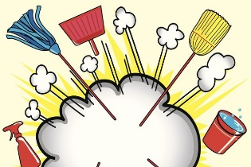

En dan nu…. OPRUIMEN MAAR!

Hoe eenvoudige fysica voedselverspilling kan voorkomen
Wat doe je als je geen koelkast en geen elektriciteit hebt? De Nigeriaan Mohammed Bah Abba vond in 1995 de eenvoudige oplossing in het pottenbakkersatelier van zijn familie.
Wat is het?
De koelkast - of liever koelpot - bestaat uit twee kleien potten van een verschillend formaat. Deze potten worden in elkaar geplaats met daartussenin een laag zand. Het zand wordt natgemaakt, de voedingsmiddelen worden in de binnenste pot geplaatst en de pot wordt op een verhoogje gezet. Tot slot wordt er nog een vochtige doek over de potten gelegd en klaar!
Deze uitvinding staat bekend als de pot-in-pot cooler of de zeer. Dit laatste is het Arabische woord voor ‘kleipot’. Dankzij de zeer blijven groenten en fruit zo’n tien keer langer vers en wordt er veel minder voedsel verspild. Zo krijgen de vrouwen een grotere opbrengst op de markt en moeten zij veel minder vaak lange tochten afleggen om inkopen te doen. En Mohammed? Die werd in één klap rijk en beroemd. Hij won de Rolex-prijs (een belangrijke uitvindersprijs) voor zijn pottenkoeler en trok maandenlang door Nigeria en de buurlanden om zijn uitvinding te tonen aan de vrouwen op de markt. Sindsdien werden al honderdduizenden zeers gemaakt en verkocht voor slechts een à twee euro per stuk.
Onderstreep in bovenstaand tekstje minstens 3 voordelen van de zeer pot.

Hoe werkt het?
Als je een ingewikkelde fysicales verwacht had, kan je opgelucht ademhalen. Eigenlijk is het erg simpel. Door de verplaatsing van droge lucht rondom de pot verdampt het vocht in het natte zand en je vochtige doek. Dit proces van verdamping vraagt energie die gehaald wordt uit de omgevingswarmte. De waterdruppels trekken warmte uit de pot om te kunnen verdampen en hierdoor daalt de temperatuur in de binnenste pot.
Vergelijk het even met een verfrissende zwempartij op een warme zomerdag. Als je na een tijdje uit het water komt en nog nat op je badlaken neerploft, krijg je het al snel kouder/warmer (schrap wat niet past). Dit komt omdat de waterdruppels op je lichaam verdampen. Om te kunnen verdampen is energie nodig en die wordt gehaald uit je lichaamswarmte.
Bij de potkoeler is het daarom belangrijk dat het zand tussen de twee potten en de doek er bovenop regelmatig opnieuw nat gemaakt worden.
Waarom denk je dat dit is?
…………………………………………………………………………………………………..
…………………………………………………………………………………………………...........…………………………………………………………………………………………..
Laten we even terugkeren naar het zwempartijtje. Deze keer kom je uit het water en plof je opnieuw neer op je badlaken, alleen staat er nu een stevig briesje. Wat heeft dat voor invloed op je lichaamstemperatuur in vergelijking met je vorige zwempartij?
…………………………………………………………………………………………………...
…………………………………………………………………………………………………...

De volgende dag ga je zwemmen in een subtropisch zwembad. Opnieuw kom je uit het water en plof je neer op je badlaken. Krijg je het nu nog steeds koud?
…………………………………………………………………………………………………...

Duid met behulp van je observaties hierboven het correcte antwoord aan: de potkoeler werkt het best als de potten op een plekje staan waar…
- De lucht droog is en het zoveel mogelijk waait.
- De lucht zwaar en vochtig is en er weinig tot geen wind is.
Als de weersomstandigheden optimaal zijn kan de binnenste pot een temperatuur halen van 10°C tot soms wel 6 °C. Aangezien deze weersomstandigheden dagelijks veranderen, is ook de temperatuur in de pot niet altijd gelijk.

Kan je volgens jou vlees, vis en melkproducten bewaren in de koelpot? Waarom wel/niet?
………………………………………………………………………………………………...
………………………………………………………………………………………………...
………………………………………………………………………………………………...
………………………………………………………………………………………………...

Noteer minstens 3 nadelen van de koelpot.
………………………………………………………………………………………………...
………………………………………………………………………………………………...
………………………………………………………………………………………………...
………………………………………………………………………………………………...


Hoe beoordeel je of je een product nog mag eten?

Inleiding: Video ‘Etenschap – Bederf’
Welke methodes om de houdbaarheid van voeding te beoordelen komen aan bod in het filmpje? Zet een kruisje achter diegene die je thuis ook kan toepassen.
…………………………………………………………………………………………………
…………………………………………………………………………………………………
…………………………………………………………………………………………………
………………………………………………………………………………………………….
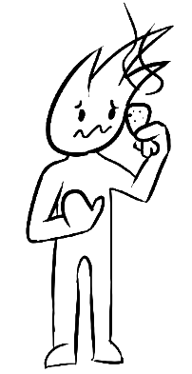
Waarom kan je ziek worden na het eten van bedorven voedsel? ....…………………………………………………………………………………..………………………………………………………………………………………………..
....…………………………………………………………………………………..……………………………..…………………………………………………………………..…………………………………………………………………………………………

Welke 3 micro-organismen zorgen het vaakst voor voedselbederf? Noteer bij ieder micro-organisme ook of het gaat om een schimmel of een bacterie.
…………………………………………………………………………………………..
…………………………………………………………………………………………..
…………………………………………………………………………………………..

Wat zou je nog kunnen gebruiken om te beoordelen of een voedingsmiddel nog geschikt is om op te eten?
……………………..……………………………………………………………………………

Welke methodes gebruik je zelf ook wel eens?
…………………………………………………………………………………………………..

Wat vind je van deze methodes? Zijn ze volgens jou allemaal even veilig en betrouwbaar?
…………………………………………………………………………………………………
…………………………………………………………………………………………………
…………………………………………………………………………………………………
………………………………………………………………………………………………….

Waarom is het zo belangrijk om goed te beoordelen of voeding nog gegeten mag worden?
……………………………………………………………………………………………….
………………………………………………………………………………………………

Groepswerk: hoe beoordeel je of je een product nog mag eten?
Misschien sta jij net als de vrouw in het filmpje ook weleens te twijfelen of je dat product nog wel zou opeten of niet? Doorloop de 3 stations en ontdek hoe je kan beoordelen of een product nog veilig is om op te eten.

Station 1: De houdbaarheidsdatum
Voor je staan 8 verpakkingen van voedingsmiddelen. Gebruik de verpakking om te beoordelen of deze producten nog gegeten mogen worden. Vul hiervoor de tabel in. De laatste kolom laat je voorlopig nog leeg.
Voedingsmiddel | Mag je het nog eten? | Kan je ziek worden als je het opeet? | Zou je het zelf nog opeten? | Soort datum?
1. | ja /nee/ misschien | ja /nee/ misschien | ja /nee/ misschien
2. | ja /nee/ misschien | ja /nee/ misschien | ja /nee/ misschien
3. | ja /nee/ misschien | ja /nee/ misschien | ja /nee/ misschien
4. | ja /nee/ misschien | ja /nee/ misschien | ja /nee/ misschien
5. | ja /nee/ misschien | ja /nee/ misschien | ja /nee/ misschien
6. | ja /nee/ misschien | ja /nee/ misschien | ja /nee/ misschien
7. | ja /nee/ misschien | ja /nee/ misschien | ja /nee/ misschien
8. | ja /nee/ misschien | ja /nee/ misschien | ja /nee/ misschien
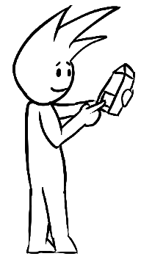
Waarop heb je je gebaseerd om te bepalen of je de producten nog mag eten?
……………………………………………………………………………………………………………………………………………………

Kijk nog een keer goed naar de verpakkingen. Zie je een verschil in de manier waarop de datum weergegeven wordt?
……………………………………………………………………………………………………………………………………………………


In het filmpje van Voedingswijzer https://www.voedingscentrum.nl/encyclopedie/houdbaarheidsdatum-tht-tgt-.aspx vind je meer informatie over de verschillende manieren. Vul de ontbrekende woorden in de tekst op de volgende pagina aan.

Manier 1: ……………….. wat staat voor ……………………………………………………
Deze manier wordt gebruikt voor gekoelde of ongekoelde producten die niet snel of soms zelfs nauwelijks bederven. De kans dat je ziek wordt na het eten van deze producten is redelijk klein. De ………………………………… van de producten gaat echter wel achteruit. Zo kan er na een tijdje een verandering zijn in kleur, textuur (hoe het voedingsmiddel aanvoelt), smaak en geur. Het product is minstens tot de einddatum volledig veilig en van prima kwaliteit. Hierna mag het product nog gegeten worden, maar het is misschien iets minder lekker en je bent niet meer 100% zeker dat het veilig is. Om te beoordelen of het product na de einddatum nog gegeten mag worden, gebruik je dus best ……………………….
Voorbeelden van deze producten zijn: melk, bloem, koffie, snoep, chips, frisdrank, eieren en kaas.

Manier 2: …………………. wat staat voor …………………………………………………
Deze manier wordt gebruikt voor producten die snel bederven of slecht worden. Na de houdbaarheidsdatum zijn er ……………………………………………….. gegroeid in het product. Die kan je niet ruiken, proeven of met het blote oog zien, maar je kan er wel ziek van worden. De datum die op de verpakking staat, is de laatste dag waarop het nog veilig is om het product te eten. Daarna moet je de producten meteen weggooien, ook als ze er nog goed uitzien, goed ruiken en zelfs normaal proeven. De houdbaarheid van deze producten kan je wel verlengen door het product voor het bereiken van de einddatum ………………………………………………………
Voorbeelden van dit soort producten zijn vers vlees, vis, voorgesneden groenten, maaltijdslaatjes of verse vruchtensappen. Deze producten worden altijd koel bewaard.
Kijk nog eenmaal naar de verpakkingen. Noteer in de laatste kolom van de tabel hierboven welke van de 2 data er gebruikt werd.
Wat valt je op bij de verpakking van het brood/fruit/de aardappelen? …………………………………………………………………………………………………

Waarom is dit zo volgens jou?
…………………………………………………………………………………………………
…………………………………………………………………………………………………
…………………………………………………………………………………………………
………………………………………………………………………………………………….


Station 2: Gebruik je zintuigen - kijken en ruiken
Voor je zie je 2 reeksen potjes. Bekijk de potjes die genummerd zijn van 1 tot 7 en vul de tabel in.
Voedingsmiddel | Mag je het nog eten? | Kan je ziek worden als je het opeet? | Zou je het zelf nog opeten?
1. | ja /nee/ misschien | ja /nee/ misschien | ja /nee/ misschien
2. | ja /nee/ misschien | ja /nee/ misschien | ja /nee/ misschien
3. | ja /nee/ misschien | ja /nee/ misschien | ja /nee/ misschien
4. | ja /nee/ misschien | ja /nee/ misschien | ja /nee/ misschien
5. | ja /nee/ misschien | ja /nee/ misschien | ja /nee/ misschien
6. | ja /nee/ misschien | ja /nee/ misschien | ja /nee/ misschien
7. | ja /nee/ misschien | ja /nee/ misschien | ja /nee/ misschien
Aan welke dingen kan je ZIEN dat een voedingsmiddel waarschijnlijk niet meer lekker of veilig is? Noem minstens 3 kenmerken.
…………………………………………………………………………………………………
…………………………………………………………………………………………………
…………………………………………………………………………………………………
Als je niks verdacht opmerkt, betekent dit dan sowieso dat je product veilig is? Waarom wel/niet?
…………………………………………………………………………………………………
…………………………………………………………………………………………………

Neem nu de reeks potjes met de letters A tot en met E. In deze potjes zitten 5 voedingsmiddelen die jullie niet kunnen zien. Laat de potjes ongeopend en ruik voorzichtig aan de gaatjes. Vul de tabel in.
Welk voedingsmiddel is dit volgens jou? | Mag je het nog eten? | Kan je ziek worden als je het opeet? | Zou je het zelf nog durven opeten?
A. | ja /nee/ misschien | ja /nee/ misschien | ja /nee/ misschien
B. | ja /nee/ misschien | ja /nee/ misschien | ja /nee/ misschien
C. | ja /nee/ misschien | ja /nee/ misschien | ja /nee/ misschien
D. | ja /nee/ misschien | ja /nee/ misschien | ja /nee/ misschien
E. | ja /nee/ misschien | ja /nee/ misschien | ja /nee/ misschien
Op welke manieren kan je RUIKEN dat een voedingsmiddel niet meer lekker of veilig is? Beschrijf de verdachte geuren zo goed mogelijk.
……………………………………………………………………………………………………………………………………………………………………………………………………

Station 3: Gebruik je zintuigen - proeven
Neem de potjes met de nummers 1 tot en met 5. Proef uit ieder potje een beetje en vul de tabel in. Zorg dat andere groepjes ook nog voldoende over hebben om te proeven.
Voedingsmiddel | Mag je het nog eten? | Is het nog lekker? | Kan je ziek worden als je het opeet?
1. | ja /nee/ misschien | ja /nee | ja /nee/ misschien
2. | ja /nee/ misschien | ja /nee | ja /nee/ misschien
3. | ja /nee/ misschien | ja /nee | ja /nee/ misschien
4. | ja /nee/ misschien | ja /nee | ja /nee/ misschien
5. | ja /nee/ misschien | ja /nee | ja /nee/ misschien
Op welke manier kan je PROEVEN dat een voedingsmiddel niet meer veilig of lekker is? Som minstens 3 kenmerken op.
…………………………………………………………………………………………………
…………………………………………………………………………………………………
…………………………………………………………………………………………………

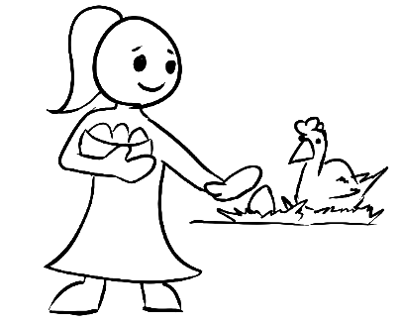
De truc met het ei
Voor jullie liggen 5 eieren. Eentje daarvan is erg oud en dus niet meer veilig om op te eten. Helaas kan je aan eieren niet zien, ruiken of proeven dat ze slecht zijn, tenzij je ze klutst. Als je echter een gekookt eitje wil maken, moet je dus iets anders verzinnen om te beoordelen of je ei nog veilig is om op te eten. Kijk even naar de materialen op deze tafel. Hoe zou je met deze materialen kunnen aantonen dat een ei slecht is? Heb je een idee?
…………………………………………………………………………………………………………………………
…………………………………………………………………………………………………………………………
……………………………………………………………

Vraag vervolgens aan de leerkracht de instructies van de eiproef en test welk van de 5 eieren niet meer geschikt is om op te eten. Eitje nummer…… is niet geschikt meer om op te eten, want…………………………………

11. Wat met restjes?

-Het restjes- en kliekjeskookboek.

-Wat met slechte restjes en kliekjes?

-Zelf aan de slag met restjes fruit.

Deel 1: Het restjes- en kliekjeskookboek:
Inleiding:
We zijn nu twee dagen na het feestje van Lowie en Olivia en gedurende deze dagen heeft iedereen goed gegeten van het teveel aan etenswaren. Nu blijven enkel nog restjes en kliekjes over. Deze zijn niet meer kraakvers maar zeker nog goed eetbaar. De mama van Olivia denkt eraan de restjes weg te gooien, want ze weet niet wat ze hier nog mee kan klaarmaken. Olivia heeft dit gehoord en vraagt nu jullie hulp.
Jullie gaan Olivia helpen een oplossing te zoeken zodat haar mama ook de restjes en kliekjes nog kan verwerken in lekkere gerechten. Zo belanden de restjes niet in de vuilnisbak. Jullie zoeken mee naar lekkere en simpele recepten op het web en in de kookboeken die Olivia thuis vond. Om het mama gemakkelijk te maken bundelen jullie de recepten in een restjes- en kliekjeskookboek zodat ze onmiddellijk aan de slag kan.
Wat zijn restjes en kliekjes:
Wat verstaan we nu onder restjes? Dit kan zijn: een paar sneden brood van een paar dagen oud, één bruine banaan in de fruitschaal, een verimpelde appel in je boekentas, een vergeten halve komkommer in de koelkast en ga zo maar verder. Tussen kraakverse etenswaren en niet meer bruikbare waren zit nog een periode waarin voedingsmiddelen zeker nog lekker en eetbaar zijn, maar de kwaliteit ging tussentijds al wat achteruit.
Voorbeeld:
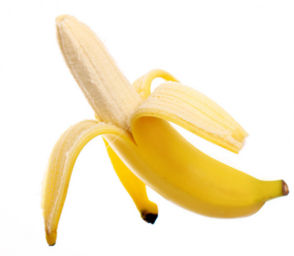 | 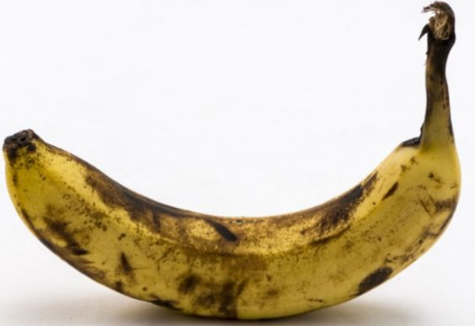 | 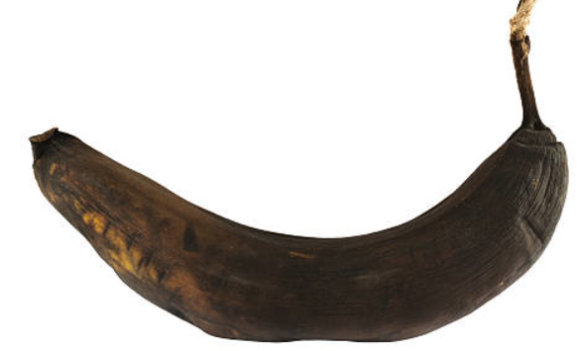
Kraakverse banaan | Minder verse Banaan | Rotte banaan

Een kliekje is een uitdrukking die in Nederland gebruikt wordt voor een restje van de maaltijd: een paar gekookte aardappelen, een lepel klaargemaakte groenten, enkele blaadjes sla, enzovoort. Weggooien van zowel restjes als kliekjes is zonde!
Hoe gaan jullie te werk?
Om Olivia snel te kunnen helpen, werken jullie in jullie vaste groepen van 5 personen. Iedere groep zoekt 2 recepten en elke groep zoekt voor een ander type maaltijd. Alle recepten, dus van alle groepen, worden gebundeld in het restjes- en kliekjesklaskookboek.

Werkwijze:
Jullie zoeken 2 recepten voor één type maaltijd. Bij de leerkracht trekken jullie nu 3 briefjes: briefje 1 is het hoofdingrediënt voor recept 1, briefje 2 is het hoofdingrediënt voor recept 2 en het derde briefje is het type maaltijd voor de twee recepten.
Het type maaltijd is: een ontbijt, een warme maaltijd, een soep, een avondsnack, een dessert of een origineel tussendoortje.
Voorbeeld:
ONTBIJT
Jullie hoofdingrediënt voor één recept | Type maaltijd waar jullie 2 recepten voor zoeken

- Deel jullie groep in 2:
- Twee personen werken aan recept 1, met het ingrediënt van het eerste briefje. Deze opdracht verloopt volledig aan de computer.
- Drie personen werken aan recept 2 en starten met opzoeken in de kookboeken, waarna de opdracht verder gaat aan de computer.
Tip: Kies voor recepten die jullie zelf lekker vinden!!
- Verzamel alle recepten, dus van elke groep, in jullie klaskookboek. Iedere groep maakt voor zijn kookboek een originele cover.
- Iedere leerling krijgt zijn kookboek via Smartschool of mail thuis gestuurd, zo kunnen ook jullie ouders/huisgenoten aan de slag met het kookboek.
Opdrachten:
Recept 1: computeropdracht voor 2 personen:
Jullie gaan op internet op zoek naar een recept met jullie product van het eerste briefje. Zoek iets dat jullie allemaal lekker vinden. Om niet verloren te lopen, krijgen jullie enkele kooksites waar jullie leuke en lekkere ideeën vinden:
- https://www.dagelijksekost.een.be (1)  - https://www.libelle-lekker.be (2)  - https://www.zekergezond.be (3) | 1.  2. 3. 
Het recept is voor 1 persoon en jullie plaatsen zeker één passende foto bij jullie recept. Maak een document ‘kookboek’ aan en bewaar jullie recept hierin.
Opdrachten bij recept 1:
Noteer de titel en website van jullie gekozen recept.
Titel:………………………………………………………………………………………………………………………………………………………………………………………………Website:…………………………………………………………………………………………………………………………………………………………………………………………

Welk computerprogramma kiezen jullie om het document ‘kookboek’ aan te maken?
…………………………………………………………………………………………………

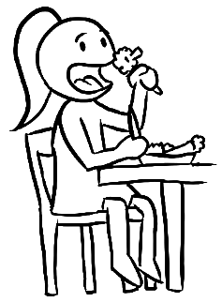
Beschrijf kort alle stappen om jullie recept en foto in het document ‘kookboek’ te plaatsen.
………………………………………………………………………………………………………………………………………………………………………………………………………………………………………………………………………………………………………………………………………………………………………………………………………………………………………………………………………………………………………………………………………………………………………………………………………………………………………………………………………………………………………………………………………………………………………………………………………………………………………………………………………………………………………………………………

4.Ondervonden jullie problemen? Beschrijf kort.
………………………………………………………………………………………………………………………………………………………………………………………………………………………………………………………………………………………………………………………………………………………………………………………………………………………………………………………………………………………………………………………………………………………………………………………………………………..
Recept 2: opzoekwerk en computeropdracht voor 3 personen
- De 3 andere personen zoeken een passend recept met het tweede ingrediënt voor dezelfde maaltijd. Jullie gebruiken hiervoor de kookboeken. Wanneer jullie een keuze hebben gemaakt, zoeken jullie een manier om jullie recept in het document ‘kookboek’ te plaatsen.
- Plaats ook een foto bij het recept.

Opdrachten bij recept 2:
1.Noteer de titel van jullie recept en titel van het kookboek. Vermeld ook de pagina waarop het recept terug te vinden is.
Titel recept: ……………………………………………………………………………………………………………………………………………………………………………………………………
Titel kookboek + pagina:
……………………………………………………………………………………………………………………………………………………………………………………………………

2.Denken jullie dat het mogelijk is om het recept vanuit het kookboek in jullie document ‘kookboek’ te plaatsen? Welke mogelijke oplossingen kunnen jullie bedenken? Noteer ze kort.
…………………………………………………………………………………………………………………………………………………………………………………………………………………………………………………………………………………………………………………………………………………………………………………………………………………………………………………………………………………………………………………………………………………………………………………………………………………………………………………………………………………………………………………..

3.Welke acties gaan jullie nu toepassen? Beschrijf kort de stappen van jullie werkwijze.
………………………………………………………………………………………………………………………………………………………………………………………………………………………………………………………………………………………………………………………………………………………………………………………………………………………………………………………………………………………………………………………………………………………………………………………………………………

Klaskookboek: het groepje dat klaar is met zijn receptopdracht start hier als eerste mee.

-Stuur jullie gekozen recepten naar mekaar door.
-Ontwerp een leuke cover voor jullie boek. De cover is het titelblad van het kookboek en wordt voorzien van een hoofdtitel. Er mag een subtitel (ondertitel of kleine titel onder de hoofdtitel) bij en ook de namen van de auteurs (schrijvers van het boek), de uitgavedatum en de uitgeverij (naam van de school).
-Stel jullie kookboek samen.

Opdracht klaskookboek:
1.Hoe gaan jullie de recepten naar jullie klasgenoten doorsturen? Noteer welke programma’s jullie gebruiken. Beschrijf ook nu kort alle nodige stappen.
………………………………………………………………………………………………………………………………………………………………………………………………………………………………………………………………………………………………………………………………………………………………………………………………………………………………………………………………………………………………………………………………………………………………………………………………………………………………………………………………………………………………………………………………………………………………………………………………………………………………………………………………………………………………………………………

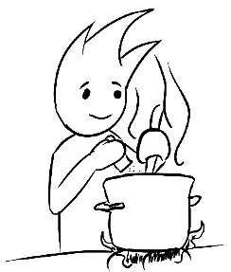

Deel 2: Wat met slechte restjes en kliekjes?


De mama van Olivia gaat nu aan de slag in de keuken met jullie recepten om de laatste restjes op te werken. Voor ze start met koken, controleert ze voor de zekerheid de bruikbaarheid. Jammer genoeg zijn enkele restjes niet meer bruikbaar en dienen ze weggegooid te worden. In de tuin bij Olivia staat een compostvat waarin de restjes verdwijnen om te composteren.
Nu vraagt Olivia zich af wat composteren juist is. Kan al het keukenafval zomaar in het compostvat? Samen met Olivia gaan jullie op zoek naar de antwoorden op deze vragen. In onderstaande link vinden jullie een brochure die al jullie vragen over composteren oplost.
https://www.imog.be/uploads/media/Brochure_thuiscomposteren_in_de_kringlooptuin.pdf
De compostquiz:
Hieronder vinden jullie 5 vragen in verband met composteren die jullie klassikaal oplossen. Steek je hand op als je het antwoord hebt gevonden!!
- Wat is composteren?
………………………………………………………………………………………………………………………………………………………………………………………………………………………………………………………………………………………………………………………………………………………………………………………………………………………………………………………………………………………………………………………………………………………………………………………………………………..
- Geef 3 voorbeelden van wat wel in het compostvat mag en 3 voorbeelden van wat zeker niet in het vat mag. Mogen de voedingsmiddelen van jullie kaartjes in het compostvat?
Wel: 3 voorbeelden:
………………………………………………………………………………………………………………………………………………………………………………………………………………………………………………………………………………………………
Niet: 3 voorbeelden:
……………………………………………………………………………………………………………………………………………………………………………………………………………………………………………………………………………………………….
Voedingsmiddel 1=
wel / niet in het compostvat
Voedingsmiddel 2=
wel / niet in het compostvat

- Bij composteren spelen niet alleen micro-organismen zoals bacteriën en schimmels een grote rol; zij worden geholpen door een aantal ongewervelde bodemdiertjes. Welke worden er hier afgebeeld?

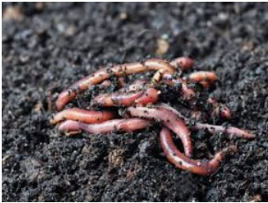 | 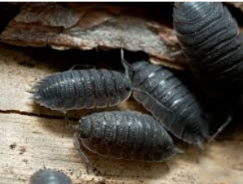 | 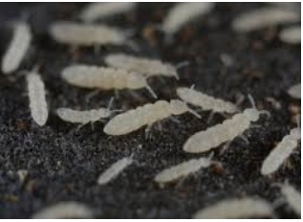
……………………………….. | ………………………………… | ………………………………….

- Composteren gebeurt in 4 fasen. Welk zijn deze fasen?
…………………………………………………………………………………………………………………………………………………………………………………………………………………………………………………………………………………………………………………………………………………………………………………………………………

- Waarvoor kan compost gebruikt worden?
………………………………………………………………………………………………………………………………………………………………………………………………………………………………………………………………………………………………………………………………………………………………………………………………………………………………………………………………………………………………………………………………………………………………………………………………………………..

Deel 3: Zelf aan de slag met restjes fruit:
Het klaskookboek is afgewerkt en nu gaan jullie zelf aan de slag met het maken van een fruitsalade.
Ieder van jullie bracht 1 stuk fruit mee. Dit moest geen kraakvers stuk zijn, het mocht al een plekje of deukje hebben. Je zal zien dat wat jullie maken nog steeds super lekker is!
Een fruitsalade is een ideale manier om rijp of geblutst fruit te verwerken en te sparen van de compost- of vuilnisbak.
Het maken van een fruitsalade duurt maar enkele minuten en je kan het zo uit een kommetje eten. Fruitsalade is ook lekker bij een potje pudding of een bolletje ijs.
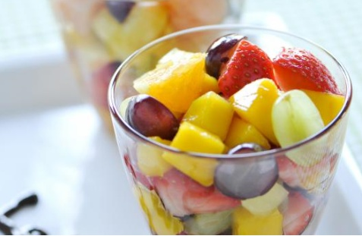
-Fruitsalade maken:
-Ingrediënten
- Fruit naar keuze: banaan, peer, appel, aardbeien, abrikozen,…
-1 eetlepel suiker of 1 zakje vanillesuiker (niet noodzakelijk).

-Benodigdheden:
- Keukenmesje,
- Plankje,
- Grote kom,
- Kommetje.
-Bereiding:
- Spoel of schil je fruit en snij in blokjes.
- Vang zeker ook het sap van het fruit op.
- Doe al het gesneden fruit in een grote kom en bestrooi indien gewenst met suike suiker.
- Meng al het fruit door elkaar.
- Schep uit in je kommetje.

Smakelijk!!
-Opruimen:
- Na het opeten zal je ook moeten afwassen en opruimen.
- Sorteer je afval!!
- Fruitafval in de GFT-bak (GFT= groenten, fruit en tuinafval).
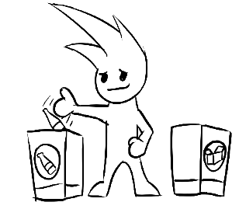
- Zakjes van de suiker bij restafval.

12. Wat kan ik nu veranderen om voedselverspilling tegen te gaan?


Jullie zijn toegekomen aan de laatste les van het lessenpakket rond voedselverspilling. Gedurende de voorbije weken hebben jullie je verdiept in het onderwerp en bespraken jullie, in groep of met de hele klas, wat voedselverspilling nu juist is, waar het voorkomt in de keten en namen jullie de situatie bij je thuis onder de loep, al dan niet samen met je ouders. Ook voedselbederf kwam aan bod, waar jullie een kijk in de wereld van micro-organismen kregen. Als laatste in de reeks onderzochten jullie de bewaarmethoden van voedsel.

Nu, helemaal op het einde, is jullie leerkracht zeer benieuwd naar wat jullie van dit avontuur vonden en wat jullie in de toekomst gaan ondernemen om jullie eigen voedselverspillingte beperken.

Hier volgt dan jullie allerlaatste opdracht rond dit thema:
- Maak met jullie vaste groep een spreekbeurt met als onderwerp:
Wat kan ik samen met mijn huisgenoten veranderen om voedselverspilling tegen te gaan?

- De spreekbeurt duurt 10 minuten en elk groepslid komt zeker aan het woord.
- De infographics die werden gemaakt tijdens het project, worden hierbij getoond en kort toegelicht.
- Bespreek kort wat jullie van de lessenreeks vonden. Dit kan bijvoorbeeld zijn: dit vonden we leuk, hier zijn we van geschrokken,…. Verklaar telkens kort.
- Vermeld ook hoe jullie ouders, broer(s) en/of zus(sen) met het thema voedselverspilling omgaan. Leeft het onderwerp nu thuis, merk je dat je ouders zelf ook zaken gaan of willen veranderen?
- Vergeet zeker niet te vermelden wat jullie zelf in de toekomst gaan ondernemen om voedselverspilling en voedselbederf te voorkomen.
- Geef je klasgenoten en leerkracht op het einde van de spreekbeurt de mogelijkheid om vragen of opmerkingen te formuleren.

Het is een hele waslijst aan puntjes die aan bod komen in jullie spreekbeurt! Spreek onderling dus goed af wie wat bespreekt, want jullie tijd is beperkt. Hoe jullie je spreekbeurt aankleden, daar zijn jullie als groep volledig vrij in.
Het is de laatste les dus ook het moment om het zelfevaluatieformulier af te geven. Zorg dat je dit thuis al in alle rust en eerlijkheid hebt ingevuld.
Ook jullie leerlingenbundels zijn op dit moment volledig ingevuld en klaar om af te geven aan je leerkracht. Kijk na of overal jullie namen op zijn vermeld, zodat de juiste punten achter je naam komen te staan!

